ENTITY RELATIONSHIP DIAGRAM
Sistem Informasi Manajemen Fasilitas Olahraga
SPORTHUB
Notasi Chen — 45 entitas, lengkap dengan kamus data

Keterangan | Isi
Nama sistem | SportHub — booking lapangan, tiket kolam renang, keanggotaan, abonemen, dan event
Sistem basis data | PostgreSQL (ekstensi uuid-ossp)
Sumber diagram | prisma/schema.prisma (hasil introspeksi basis data)
Jumlah entitas | 45 tabel
Jumlah atribut | 471 kolom
Jumlah relasi kunci asing | 44 relasi
Jumlah tipe enumerasi | 23 enum
Tanggal dokumen | 26 Juli 2026

Daftar Isi
BAB I PENDAHULUAN
1.1 Tujuan dan Ruang Lingkup
1.2 Sumber Data Diagram
1.3 Notasi Chen yang Digunakan
1.4 Aturan Penamaan dan Tipe Data
BAB II GAMBARAN UMUM BASIS DATA
2.1 Pengelompokan Entitas per Modul
2.2 Relasi Polimorfik Tanpa Kunci Asing
2.3 Legenda Notasi Diagram
2.4 Peta Relasi Menyeluruh
BAB III DIAGRAM ERD PER MODUL
Modul 1 - Pengguna & Autentikasi
Modul 2 - Lapangan & Jadwal Operasional
Modul 3 - Pemesanan Lapangan (Booking)
Modul 4 - Antrean Slot & Log Okupansi
Modul 5 - Abonemen: Paket & Pengajuan
Modul 6 - Abonemen: Langganan Aktif
Modul 7 - Pembayaran: Transaksi Utama
Modul 8 - Pembayaran: Metode, Rincian Item & Invoice
Modul 9 - Keanggotaan (Membership)
Modul 10 - Kolam Renang: Sesi & Jenis Tiket
Modul 11 - Kolam Renang: Tiket Terjual
Modul 12 - Tiket Masuk (HTM): Kategori & Pembelian
Modul 13 - Tiket Masuk (HTM): Pemindaian
Modul 14 - Event: Kategori & Data Event
Modul 15 - Event: Registrasi Peserta
Modul 16 - Promo & Ulasan
Modul 17 - Poin Loyalitas
Modul 18 - Notifikasi & Surel
Modul 19 - Staf & Jadwal Kerja
Modul 20 - Inventaris: Kategori & Produk
Modul 21 - Inventaris: Kartu Stok
Modul 22 - Konten: Banner & Halaman Statis
Modul 23 - Konten: FAQ & Galeri
Modul 24 - Konfigurasi Situs & Tarif Olahraga
BAB IV KAMUS DATA (DATA DICTIONARY)
BAB V DAFTAR TIPE ENUMERASI

BAB I PENDAHULUAN

1.1 Tujuan dan Ruang Lingkup
Dokumen ini memuat Entity Relationship Diagram (ERD) dari sistem SportHub, yaitu aplikasi manajemen fasilitas olahraga yang menangani pemesanan lapangan (padel dan tenis), tiket kolam renang, tiket masuk harian, keanggotaan, abonemen, event, serta pembayaran melalui gerbang pembayaran tiruan (dummy payment gateway).
Ruang lingkup diagram mencakup seluruh 45 tabel yang terdapat pada basis data, termasuk tabel operasional, tabel log, dan tabel konten. Setiap entitas digambarkan lengkap dengan seluruh atributnya, lalu diperinci kembali pada kamus data di Bab IV.

1.2 Sumber Data Diagram
Diagram tidak digambar secara manual, melainkan dibangkitkan langsung dari berkas prisma/schema.prisma. Berkas tersebut merupakan hasil introspeksi (prisma db pull) terhadap basis data PostgreSQL yang sedang berjalan, sehingga nama tabel, nama kolom, tipe data, kunci primer, kunci asing, batasan unik, dan aturan penghapusan pada dokumen ini identik dengan kondisi basis data sebenarnya.

1.3 Notasi Chen yang Digunakan
Diagram memakai notasi Chen: entitas digambarkan sebagai persegi panjang, relasi sebagai belah ketupat, dan atribut sebagai oval yang terhubung ke entitasnya. Kardinalitas ditulis pada garis penghubung. Rincian tiap simbol dapat dilihat pada Gambar 1.
Tabel perantara (misalnya event_registrations dan payment_items) digambarkan sebagai entitas asosiatif, yakni tetap berupa persegi panjang karena tabel tersebut benar-benar ada secara fisik di basis data dan memiliki kunci primer serta atributnya sendiri.

1.4 Aturan Penamaan dan Tipe Data
- Nama tabel ditulis dalam bentuk jamak dan huruf kecil (users, bookings, payments).
- Nama kolom memakai gaya snake_case (booking_date, total_price, created_at).
- Seluruh kunci primer bertipe UUID dan dibangkitkan oleh fungsi uuid_generate_v4().
- Kolom created_at dan updated_at bertipe TIMESTAMPTZ dan terdapat pada hampir seluruh tabel.
- Nilai uang disimpan sebagai NUMERIC(12,2) agar tidak terjadi galat pembulatan.
- Kolom berakhiran _id merupakan kunci asing, kecuali dinyatakan lain pada kamus data.

BAB II GAMBARAN UMUM BASIS DATA

2.1 Pengelompokan Entitas per Modul
Seluruh entitas dikelompokkan ke dalam dua belas modul fungsional berikut. Kolom Gambar menunjukkan nomor gambar tempat entitas tersebut digambarkan secara lengkap beserta atributnya.
No | Entitas | Modul | Atribut | Gambar | Keterangan
1 | users | Pengguna & Autentikasi | 13 | 3 | Akun pengguna sistem (member, staf, dan admin). Menjadi pusat hampir seluruh transaksi.
2 | sessions | Pengguna & Autentikasi | 10 | 3 | Sesi login aktif beserta refresh token, perangkat, dan IP untuk kebutuhan autentikasi JWT.
3 | password_resets | Pengguna & Autentikasi | 6 | 3 | Token sekali pakai untuk proses lupa/atur ulang kata sandi.
4 | courts | Lapangan & Booking | 14 | 4 | Master lapangan olahraga (padel, tenis, badminton, dll.) beserta tarif dasar dan fasilitas.
5 | court_schedules | Lapangan & Booking | 8 | 4 | Jam buka–tutup tiap lapangan per hari dalam seminggu.
6 | bookings | Lapangan & Booking | 17 | 5 | Transaksi pemesanan slot lapangan, baik insidentil maupun potong kuota abonemen.
7 | waiting_list | Lapangan & Booking | 11 | 6 | Antrean pengguna untuk slot lapangan yang sedang penuh.
8 | occupancy_logs | Lapangan & Booking | 7 | 6 | Log okupansi lapangan per jam untuk kebutuhan laporan dan analitik.
9 | abonemen_packages | Abonemen | 10 | 7 | Master paket abonemen (langganan sesi rutin) beserta durasi dan harga.
10 | user_abonemen | Abonemen | 10 | 8 | Langganan abonemen milik pengguna yang sudah aktif, termasuk sisa kuota sesi.
11 | abonemen_registrations | Abonemen | 12 | 7 | Pengajuan pendaftaran abonemen dari pengguna yang menunggu persetujuan admin.
12 | payments | Pembayaran | 19 | 9 | Header transaksi pembayaran (gateway dummy) beserta status, diskon, biaya, dan refund.
13 | payment_items | Pembayaran | 9 | 10 | Rincian item pada satu pembayaran; bersifat polimorfik melalui item_type + item_id.
14 | payment_methods | Pembayaran | 12 | 10 | Master metode pembayaran beserta komponen biaya (persen dan flat).
15 | invoices | Pembayaran | 7 | 10 | Invoice yang diterbitkan untuk sebuah pembayaran (relasi satu-ke-satu).
16 | promos | Pembayaran | 16 | 18 | Master kode promo/diskon beserta batas nilai, kuota, dan masa berlaku.
17 | membership_plans | Keanggotaan | 13 | 11 | Master paket keanggotaan beserta durasi, kuota booking, dan diskon.
18 | user_memberships | Keanggotaan | 20 | 11 | Keanggotaan yang dimiliki pengguna sekaligus data kartu member.
19 | pool_sessions | Kolam Renang | 11 | 12 | Sesi renang terjadwal beserta kapasitas dan jumlah terisi.
20 | pool_ticket_types | Kolam Renang | 8 | 12 | Jenis tiket kolam renang (mis. dewasa/anak) beserta rentang usia dan harga.
21 | pool_tickets | Kolam Renang | 13 | 13 | Tiket kolam renang yang dibeli pengguna, dilengkapi QR code untuk pemindaian.
22 | ticket_categories | Tiket Masuk (HTM) | 12 | 14 | Kategori tiket masuk (HTM) beserta kuota dan masa berlaku.
23 | tickets | Tiket Masuk (HTM) | 12 | 14 | Tiket masuk yang dibeli pengguna beserta QR code dan statusnya.
24 | ticket_usage | Tiket Masuk (HTM) | 6 | 15 | Riwayat pemindaian/pemakaian tiket di lokasi masuk.
25 | event_categories | Event | 6 | 16 | Kategori event untuk pengelompokan dan pewarnaan di antarmuka.
26 | events | Event | 18 | 16 | Data event/turnamen beserta kuota, jadwal, harga, dan status publikasi.
27 | event_registrations | Event | 10 | 17 | Pendaftaran peserta pada sebuah event beserta QR check-in.
28 | reviews | Loyalitas & Ulasan | 9 | 18 | Ulasan dan rating pengguna terhadap objek polimorfik (lapangan, event, dll.).
29 | loyalty_points | Loyalitas & Ulasan | 6 | 19 | Saldo poin loyalitas per pengguna (relasi satu-ke-satu dengan users).
30 | points_transactions | Loyalitas & Ulasan | 10 | 19 | Buku besar mutasi poin loyalitas (perolehan, penukaran, kedaluwarsa, penyesuaian).
31 | notifications | Operasional & Notifikasi | 11 | 20 | Notifikasi in-app untuk pengguna beserta status baca.
32 | push_tokens | Operasional & Notifikasi | 7 | 20 | Token perangkat untuk pengiriman push notification.
33 | email_logs | Operasional & Notifikasi | 10 | 20 | Catatan pengiriman email beserta status dan pesan galat.
34 | staff | Operasional & Notifikasi | 8 | 21 | Data kepegawaian untuk pengguna yang berperan sebagai staf.
35 | staff_schedules | Operasional & Notifikasi | 8 | 21 | Jadwal shift kerja staf per tanggal.
36 | product_categories | Inventaris | 7 | 22 | Kategori produk inventaris; mendukung hierarki induk–anak.
37 | products | Inventaris | 13 | 22 | Master produk/barang yang dijual atau dipakai beserta stok dan harga.
38 | inventory_logs | Inventaris | 11 | 23 | Kartu stok: mutasi masuk/keluar produk beserta stok sebelum dan sesudah.
39 | banners | Konten & Konfigurasi | 12 | 24 | Konten banner promosi pada halaman depan (CMS).
40 | faqs | Konten & Konfigurasi | 8 | 25 | Daftar pertanyaan yang sering diajukan (CMS).
41 | galleries | Konten & Konfigurasi | 8 | 25 | Galeri foto fasilitas dan kegiatan (CMS).
42 | pages | Konten & Konfigurasi | 9 | 24 | Halaman statis (tentang kami, syarat & ketentuan, dll.) beserta metadata SEO.
43 | site_settings | Konten & Konfigurasi | 7 | 26 | Konfigurasi aplikasi berbentuk pasangan key–value JSON.
44 | tennis_prices | Konten & Konfigurasi | 8 | 26 | Tarif tenis per jam berdasarkan jenis booking dan pemakaian lampu.
45 | padel_prices | Konten & Konfigurasi | 9 | 26 | Tarif padel berdasarkan rentang jam (normal / off-peak).

2.2 Relasi Polimorfik Tanpa Kunci Asing
Beberapa tabel sengaja tidak memakai kunci asing karena satu kolom dapat merujuk ke beberapa tabel sekaligus (relasi polimorfik). Keterhubungannya dijaga di lapisan aplikasi, bukan oleh basis data, sehingga relasi berikut tidak digambarkan sebagai garis pada diagram:
- payment_items (item_type + item_id) → bookings, user_memberships, pool_tickets, tickets, event_registrations, products, user_abonemen. Rincian pembayaran polimorfik. Jenis objek ditentukan enum item_type, lalu ditangani oleh Fulfillment Registry di sisi aplikasi.
- reviews (item_type + item_id) → courts, events, pool_sessions, dll.. Satu pengguna hanya boleh memberi satu ulasan per objek (unique user_id + item_type + item_id).
- points_transactions (ref_type + ref_id) → objek sumber perolehan/penukaran poin. Rujukan opsional ke transaksi asal mutasi poin.
- inventory_logs (ref_type + ref_id) → dokumen sumber mutasi stok. Rujukan bebas berupa teks jenis dokumen dan UUID-nya.
- site_settings (updated_by) → users. Menyimpan UUID admin pengubah terakhir tanpa constraint FK.
- abonemen_registrations (reviewed_by) → users. Menyimpan UUID admin peninjau tanpa constraint FK.

2.3 Legenda Notasi Diagram
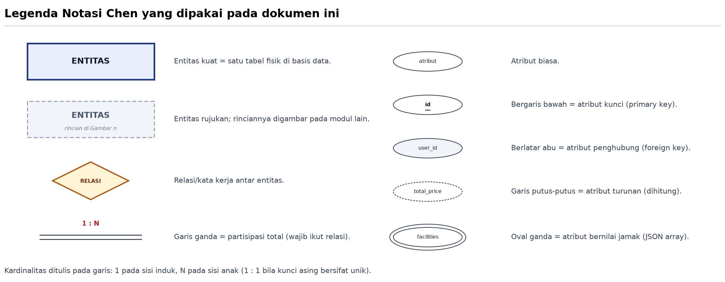
Gambar 1. Legenda notasi Chen yang dipakai pada seluruh diagram dokumen ini.

2.4 Peta Relasi Menyeluruh
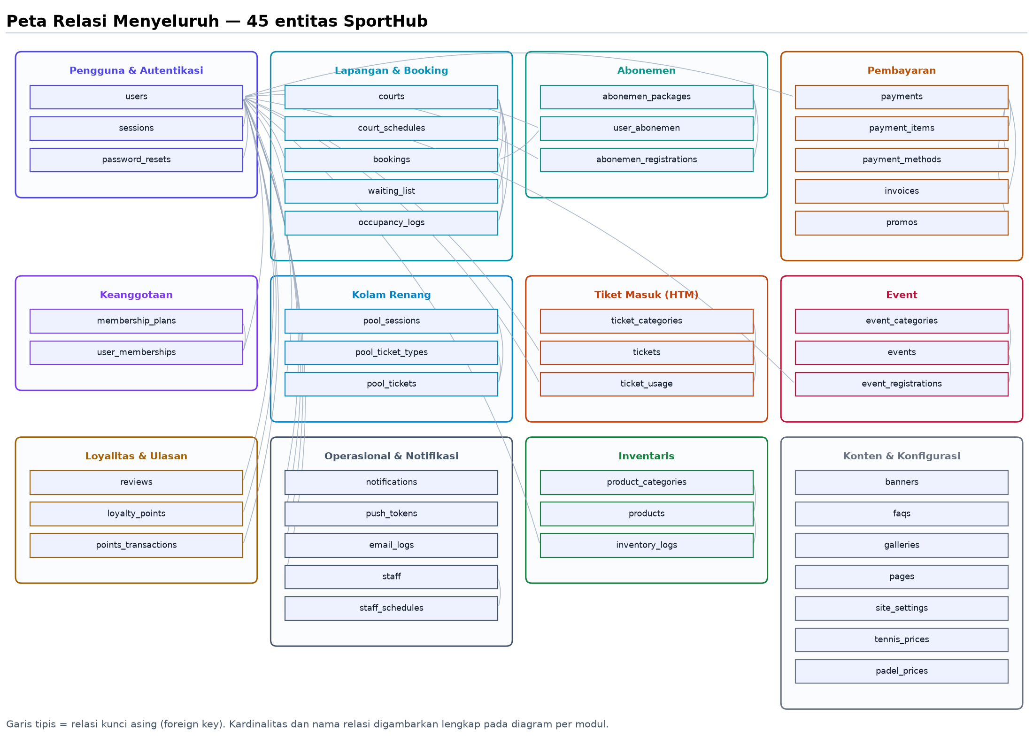
Gambar 2. Peta relasi seluruh 45 entitas SportHub yang dikelompokkan per modul.

BAB III DIAGRAM ERD PER MODUL
Setiap modul digambarkan pada satu halaman penuh. Entitas bergaris putus-putus adalah entitas milik modul lain yang ditampilkan sebagai rujukan agar relasi antar modul tetap terlihat; atribut lengkapnya dapat dilihat pada gambar yang disebutkan di dalam kotak tersebut.
Gambar | Modul | Entitas yang digambarkan lengkap
Gambar 3 | Modul 1 — Pengguna & Autentikasi | users, sessions, password_resets
Gambar 4 | Modul 2 — Lapangan & Jadwal Operasional | courts, court_schedules
Gambar 5 | Modul 3 — Pemesanan Lapangan (Booking) | bookings
Gambar 6 | Modul 4 — Antrean Slot & Log Okupansi | waiting_list, occupancy_logs
Gambar 7 | Modul 5 — Abonemen: Paket & Pengajuan | abonemen_packages, abonemen_registrations
Gambar 8 | Modul 6 — Abonemen: Langganan Aktif | user_abonemen
Gambar 9 | Modul 7 — Pembayaran: Transaksi Utama | payments
Gambar 10 | Modul 8 — Pembayaran: Metode, Rincian Item & Invoice | payment_methods, payment_items, invoices
Gambar 11 | Modul 9 — Keanggotaan (Membership) | membership_plans, user_memberships
Gambar 12 | Modul 10 — Kolam Renang: Sesi & Jenis Tiket | pool_sessions, pool_ticket_types
Gambar 13 | Modul 11 — Kolam Renang: Tiket Terjual | pool_tickets
Gambar 14 | Modul 12 — Tiket Masuk (HTM): Kategori & Pembelian | ticket_categories, tickets
Gambar 15 | Modul 13 — Tiket Masuk (HTM): Pemindaian | ticket_usage
Gambar 16 | Modul 14 — Event: Kategori & Data Event | event_categories, events
Gambar 17 | Modul 15 — Event: Registrasi Peserta | event_registrations
Gambar 18 | Modul 16 — Promo & Ulasan | promos, reviews
Gambar 19 | Modul 17 — Poin Loyalitas | loyalty_points, points_transactions
Gambar 20 | Modul 18 — Notifikasi & Surel | notifications, push_tokens, email_logs
Gambar 21 | Modul 19 — Staf & Jadwal Kerja | staff, staff_schedules
Gambar 22 | Modul 20 — Inventaris: Kategori & Produk | product_categories, products
Gambar 23 | Modul 21 — Inventaris: Kartu Stok | inventory_logs
Gambar 24 | Modul 22 — Konten: Banner & Halaman Statis | banners, pages
Gambar 25 | Modul 23 — Konten: FAQ & Galeri | faqs, galleries
Gambar 26 | Modul 24 — Konfigurasi Situs & Tarif Olahraga | site_settings, tennis_prices, padel_prices

Modul 1 — Pengguna & Autentikasi
users — Akun pengguna sistem (member, staf, dan admin). Menjadi pusat hampir seluruh transaksi. • sessions — Sesi login aktif beserta refresh token, perangkat, dan IP untuk kebutuhan autentikasi JWT. • password_resets — Token sekali pakai untuk proses lupa/atur ulang kata sandi.
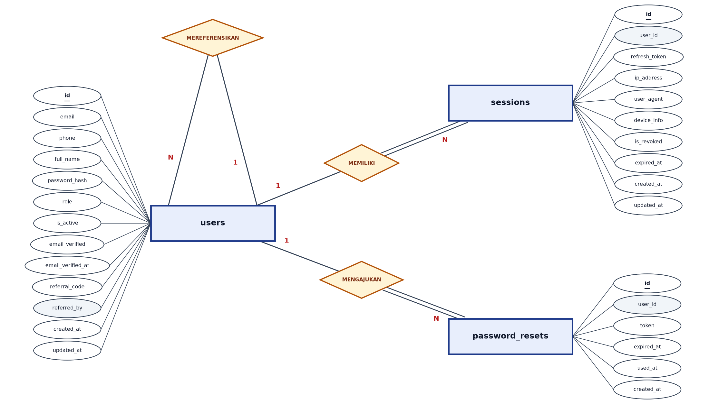
Gambar 3. Pengguna & Autentikasi

Modul 2 — Lapangan & Jadwal Operasional
courts — Master lapangan olahraga (padel, tenis, badminton, dll.) beserta tarif dasar dan fasilitas. • court_schedules — Jam buka–tutup tiap lapangan per hari dalam seminggu.
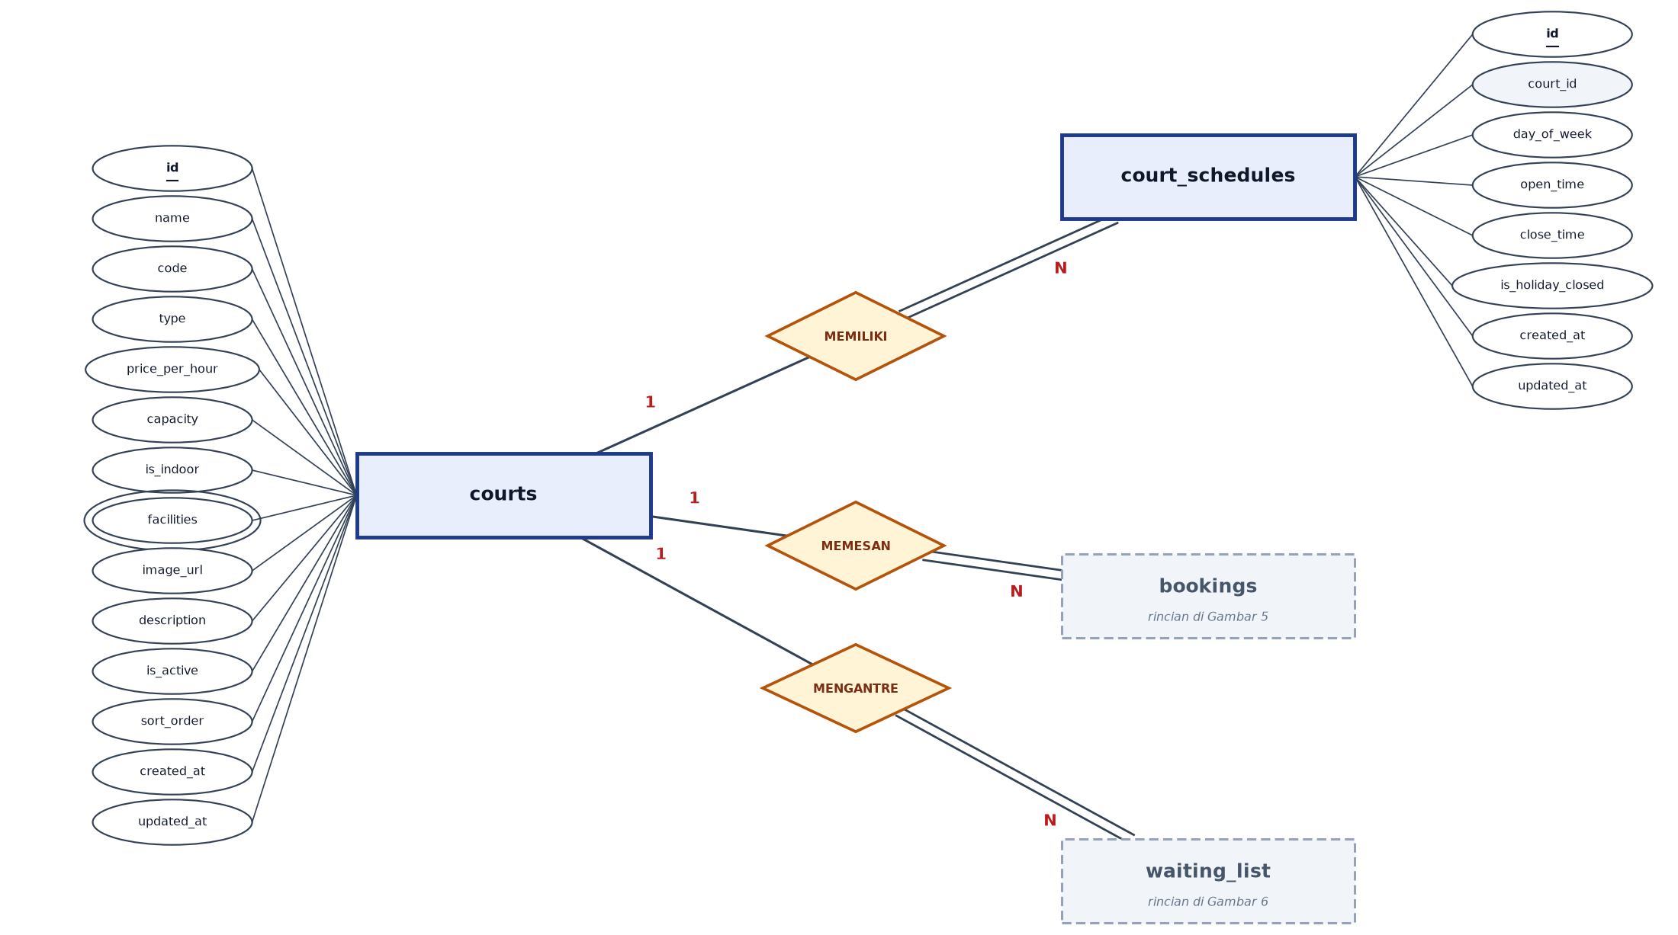
Gambar 4. Lapangan & Jadwal Operasional

Modul 3 — Pemesanan Lapangan (Booking)
bookings — Transaksi pemesanan slot lapangan, baik insidentil maupun potong kuota abonemen.
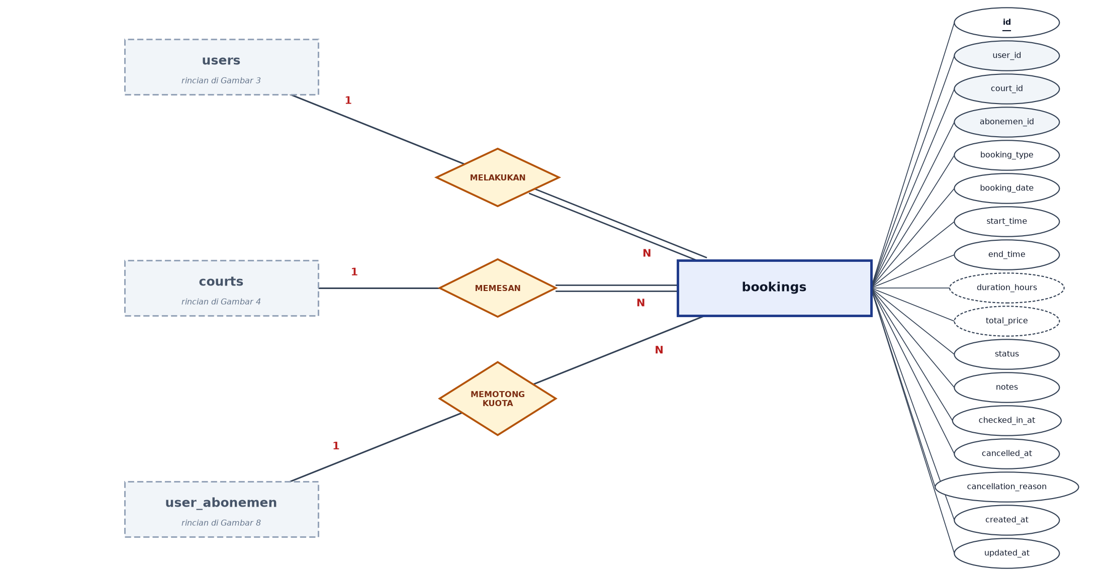
Gambar 5. Pemesanan Lapangan (Booking)

Modul 4 — Antrean Slot & Log Okupansi
waiting_list — Antrean pengguna untuk slot lapangan yang sedang penuh. • occupancy_logs — Log okupansi lapangan per jam untuk kebutuhan laporan dan analitik.
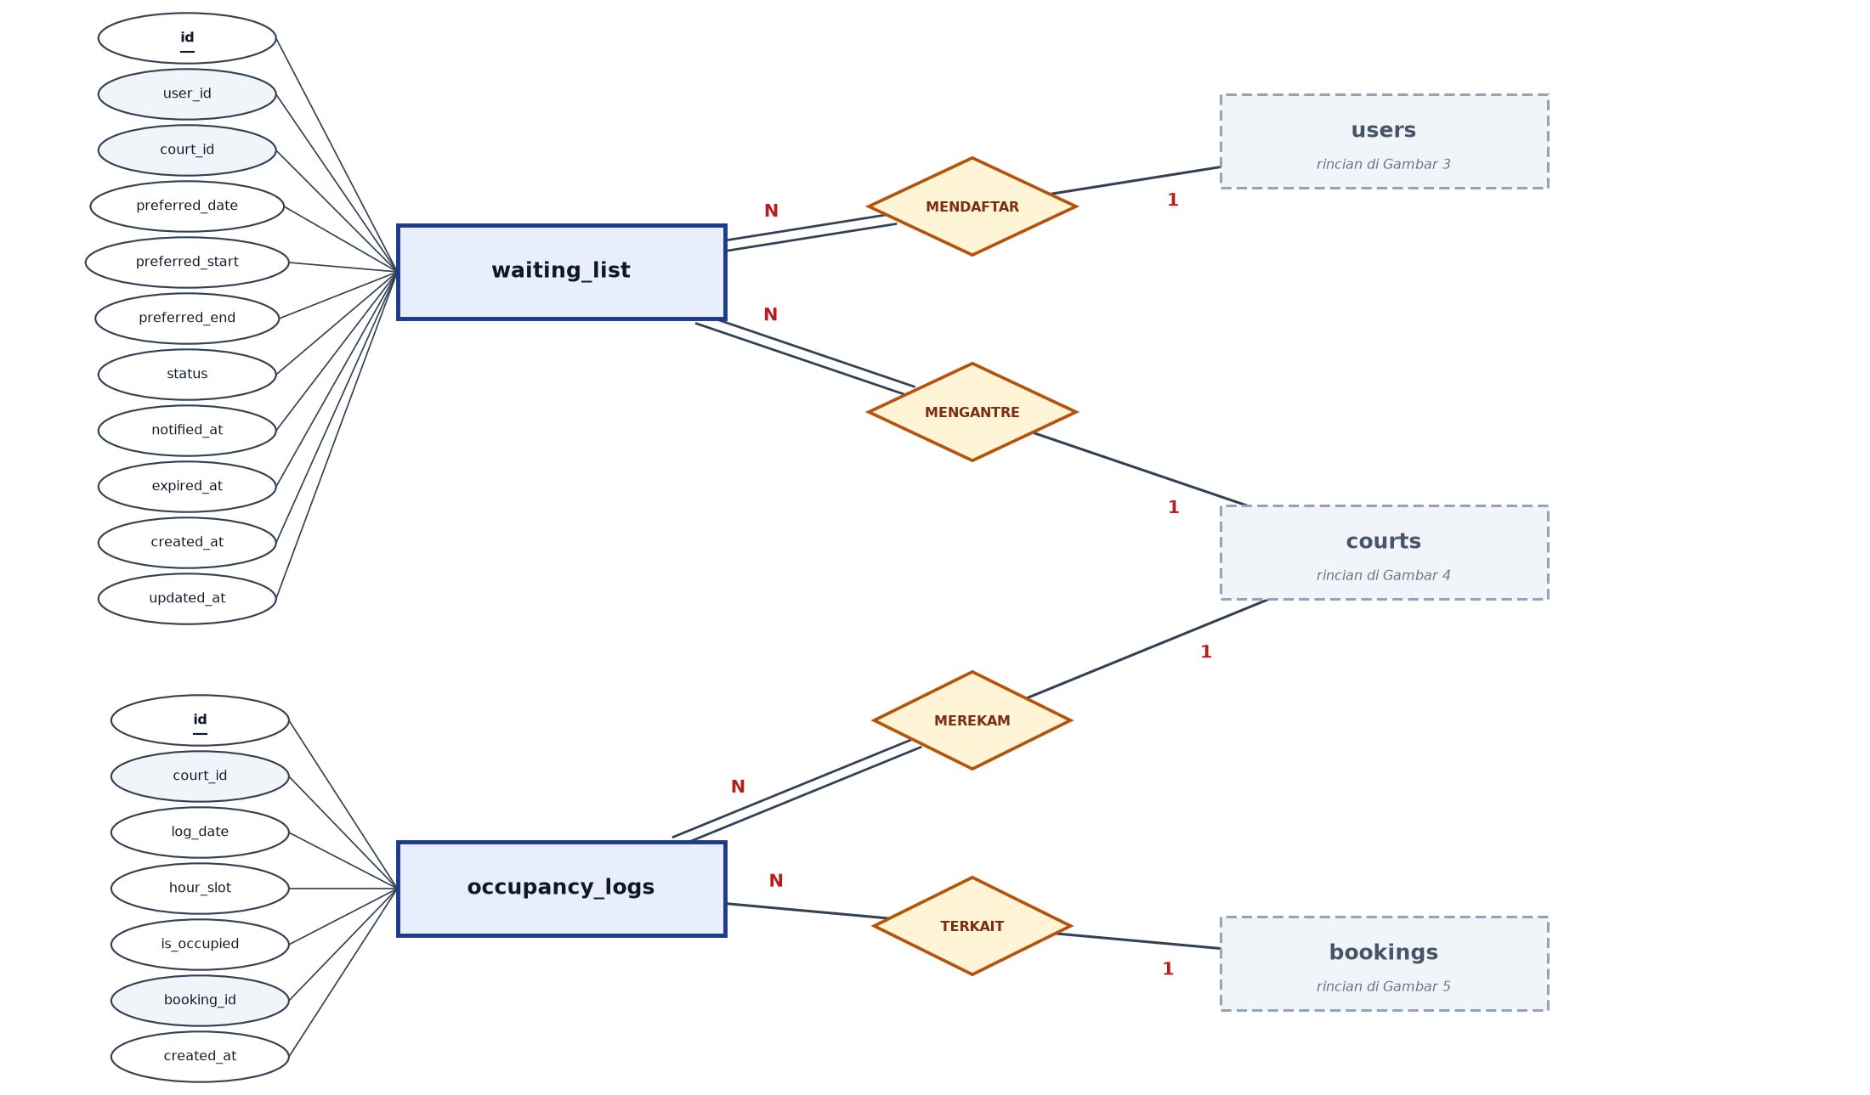
Gambar 6. Antrean Slot & Log Okupansi

Modul 5 — Abonemen: Paket & Pengajuan
abonemen_packages — Master paket abonemen (langganan sesi rutin) beserta durasi dan harga. • abonemen_registrations — Pengajuan pendaftaran abonemen dari pengguna yang menunggu persetujuan admin.
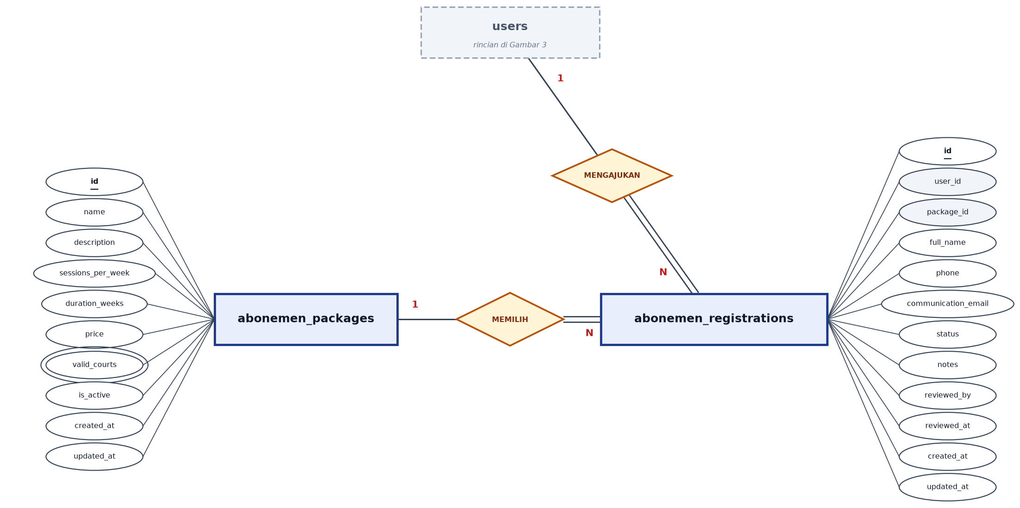
Gambar 7. Abonemen: Paket & Pengajuan

Modul 6 — Abonemen: Langganan Aktif
user_abonemen — Langganan abonemen milik pengguna yang sudah aktif, termasuk sisa kuota sesi.
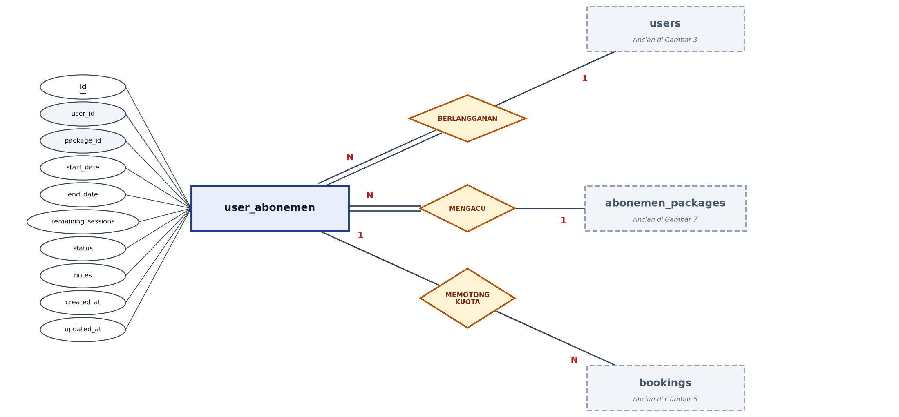
Gambar 8. Abonemen: Langganan Aktif

Modul 7 — Pembayaran: Transaksi Utama
payments — Header transaksi pembayaran (gateway dummy) beserta status, diskon, biaya, dan refund.
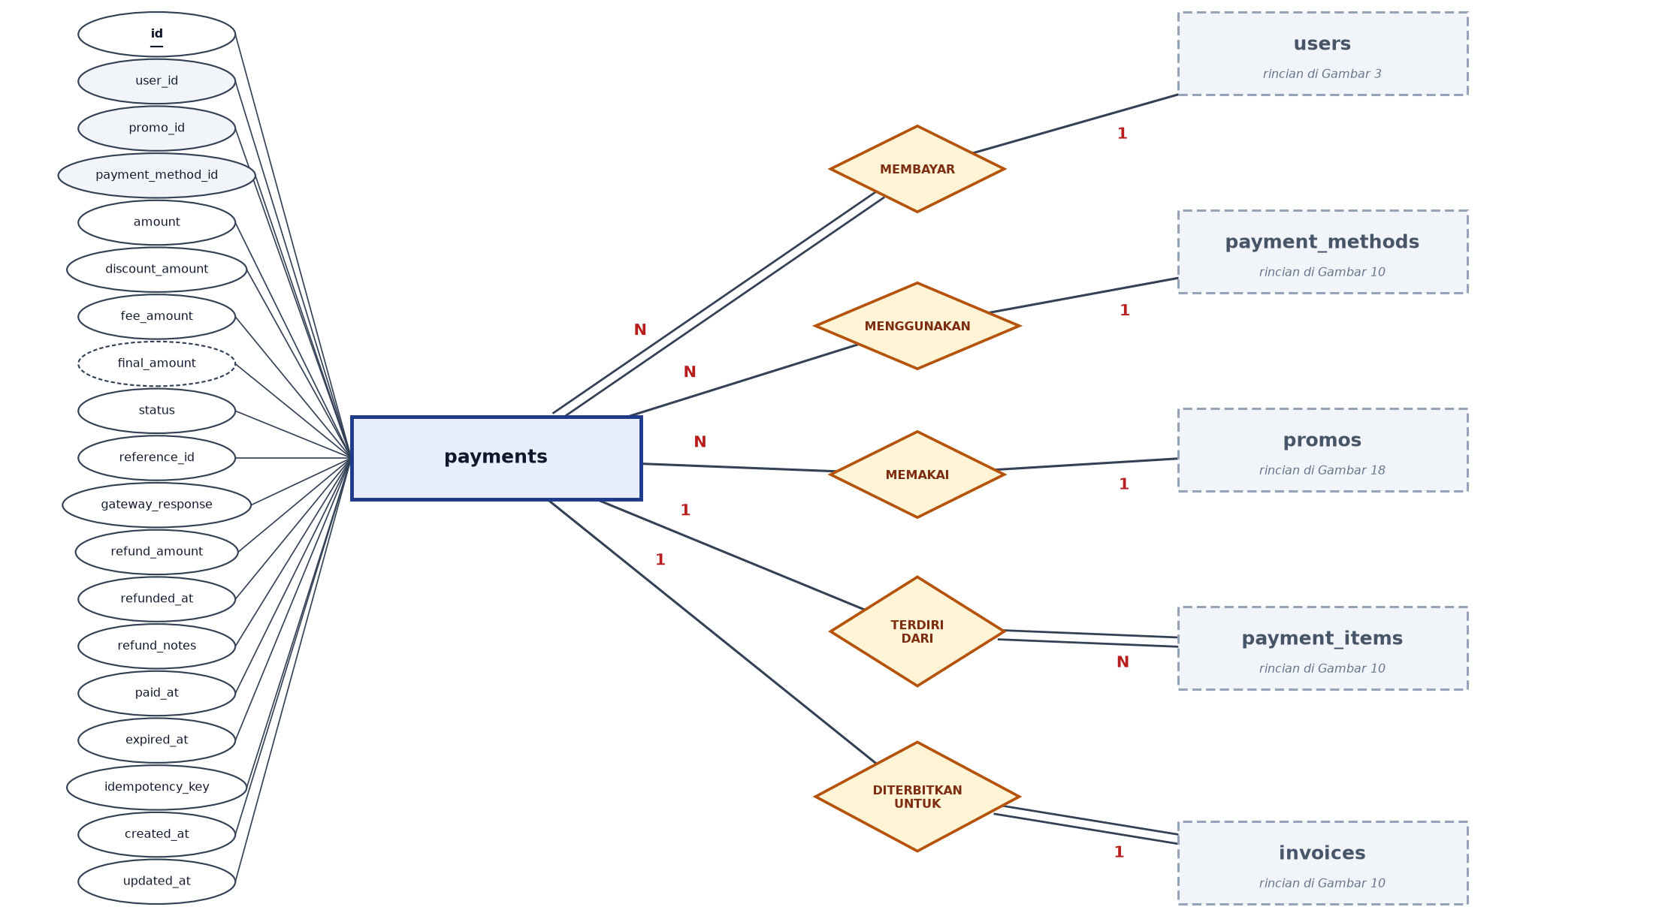
Gambar 9. Pembayaran: Transaksi Utama

Modul 8 — Pembayaran: Metode, Rincian Item & Invoice
payment_methods — Master metode pembayaran beserta komponen biaya (persen dan flat). • payment_items — Rincian item pada satu pembayaran; bersifat polimorfik melalui item_type + item_id. • invoices — Invoice yang diterbitkan untuk sebuah pembayaran (relasi satu-ke-satu).
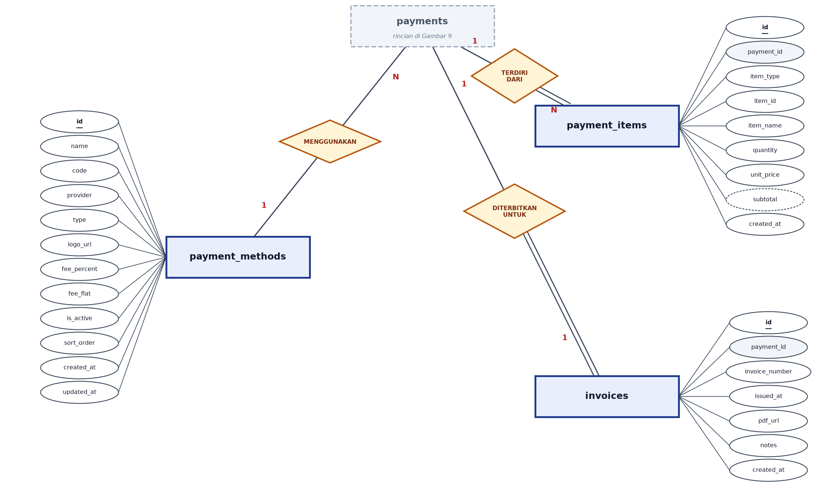
Gambar 10. Pembayaran: Metode, Rincian Item & Invoice

Modul 9 — Keanggotaan (Membership)
membership_plans — Master paket keanggotaan beserta durasi, kuota booking, dan diskon. • user_memberships — Keanggotaan yang dimiliki pengguna sekaligus data kartu member.
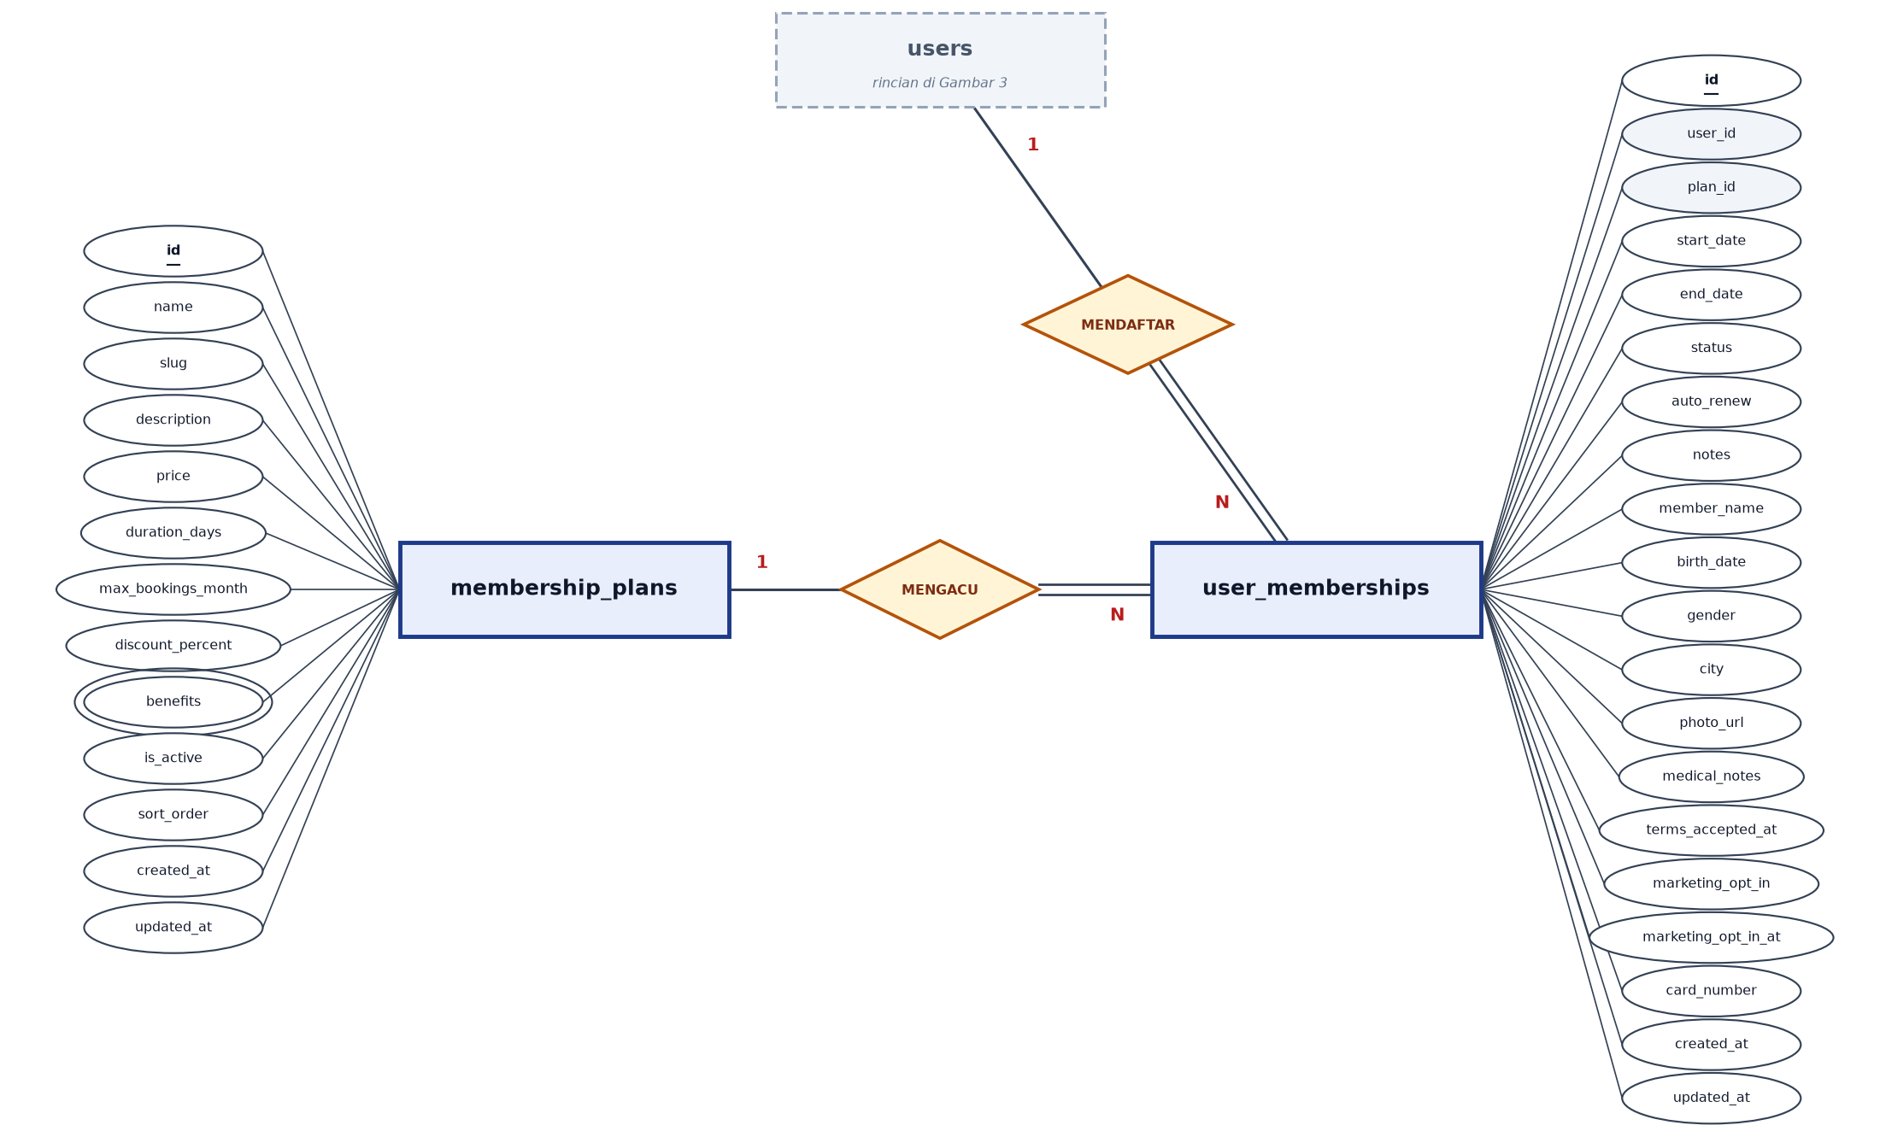
Gambar 11. Keanggotaan (Membership)

Modul 10 — Kolam Renang: Sesi & Jenis Tiket
pool_sessions — Sesi renang terjadwal beserta kapasitas dan jumlah terisi. • pool_ticket_types — Jenis tiket kolam renang (mis. dewasa/anak) beserta rentang usia dan harga.
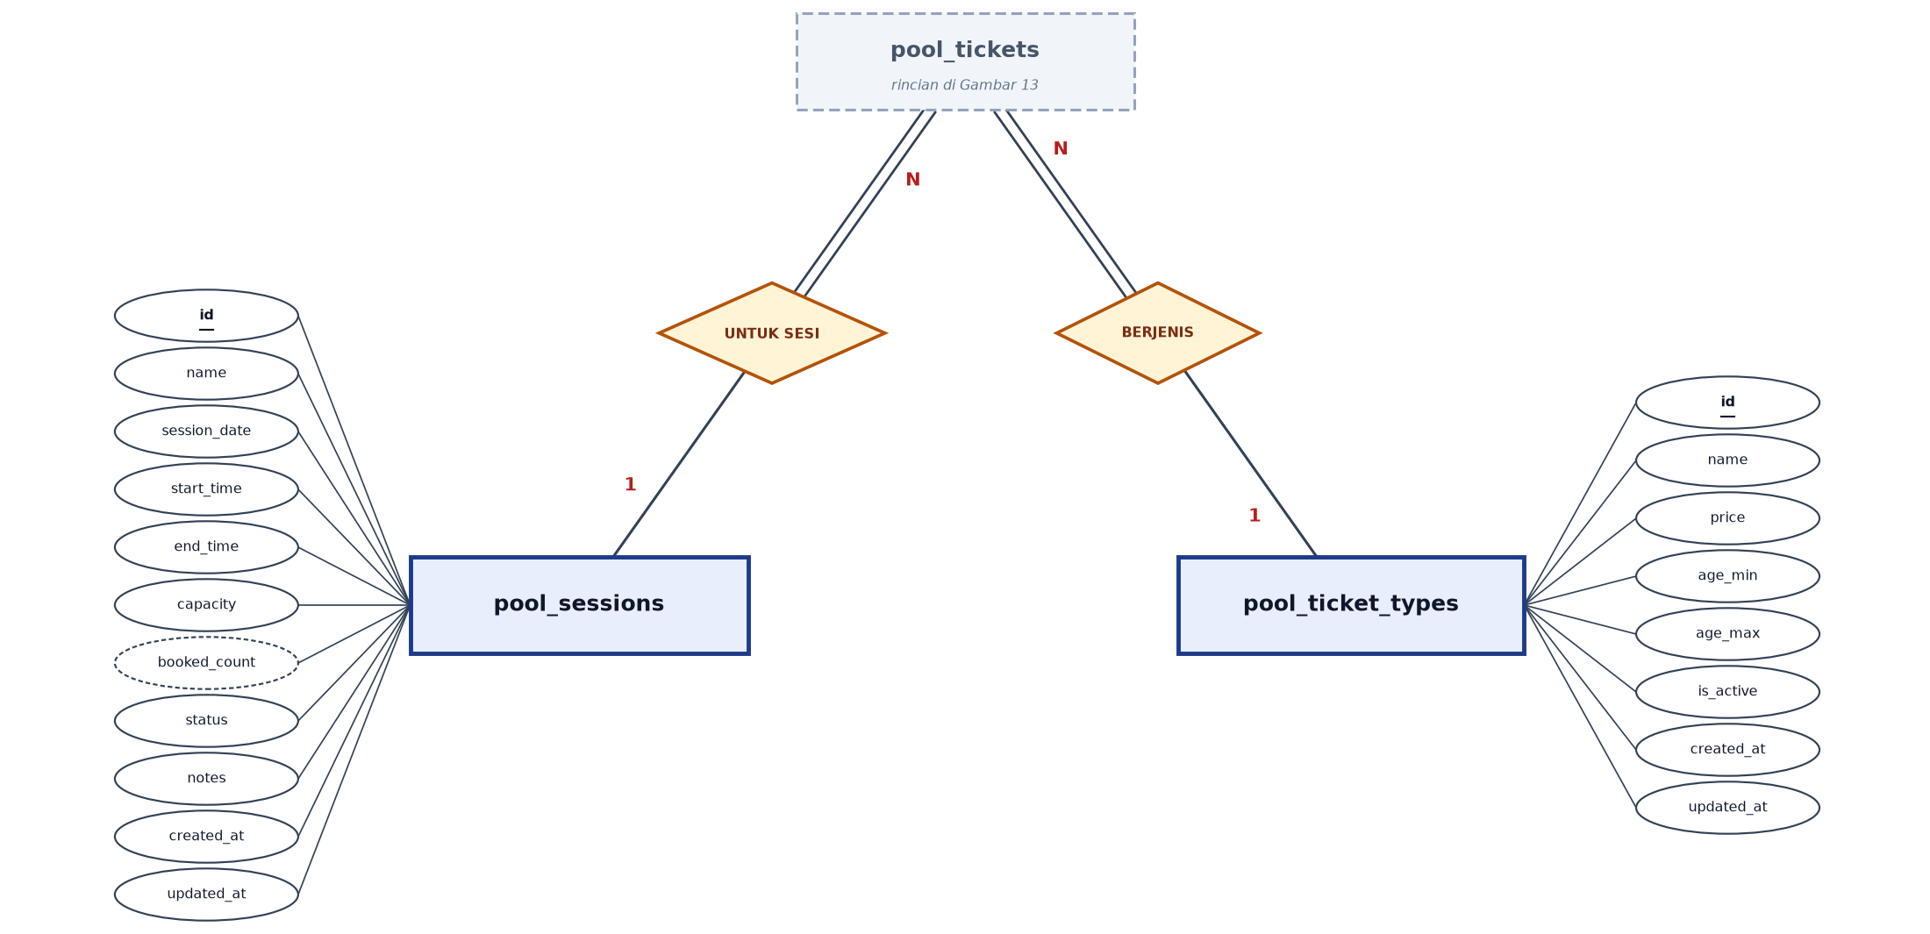
Gambar 12. Kolam Renang: Sesi & Jenis Tiket

Modul 11 — Kolam Renang: Tiket Terjual
pool_tickets — Tiket kolam renang yang dibeli pengguna, dilengkapi QR code untuk pemindaian.
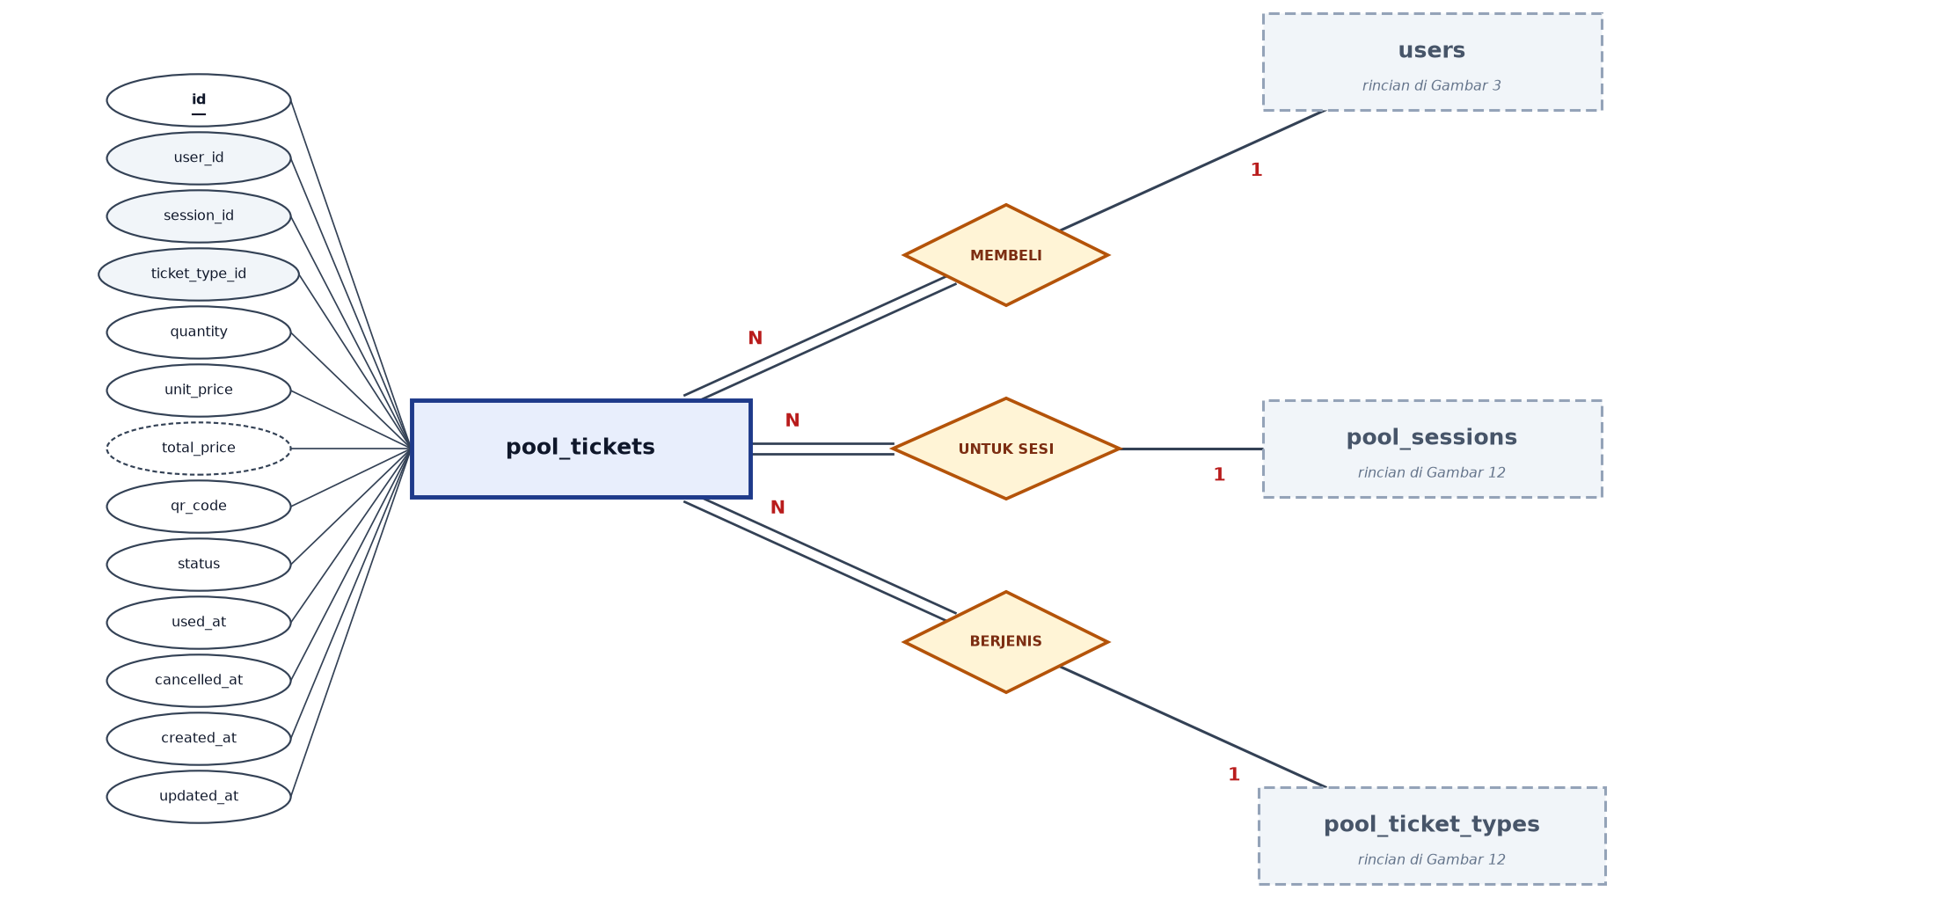
Gambar 13. Kolam Renang: Tiket Terjual

Modul 12 — Tiket Masuk (HTM): Kategori & Pembelian
ticket_categories — Kategori tiket masuk (HTM) beserta kuota dan masa berlaku. • tickets — Tiket masuk yang dibeli pengguna beserta QR code dan statusnya.
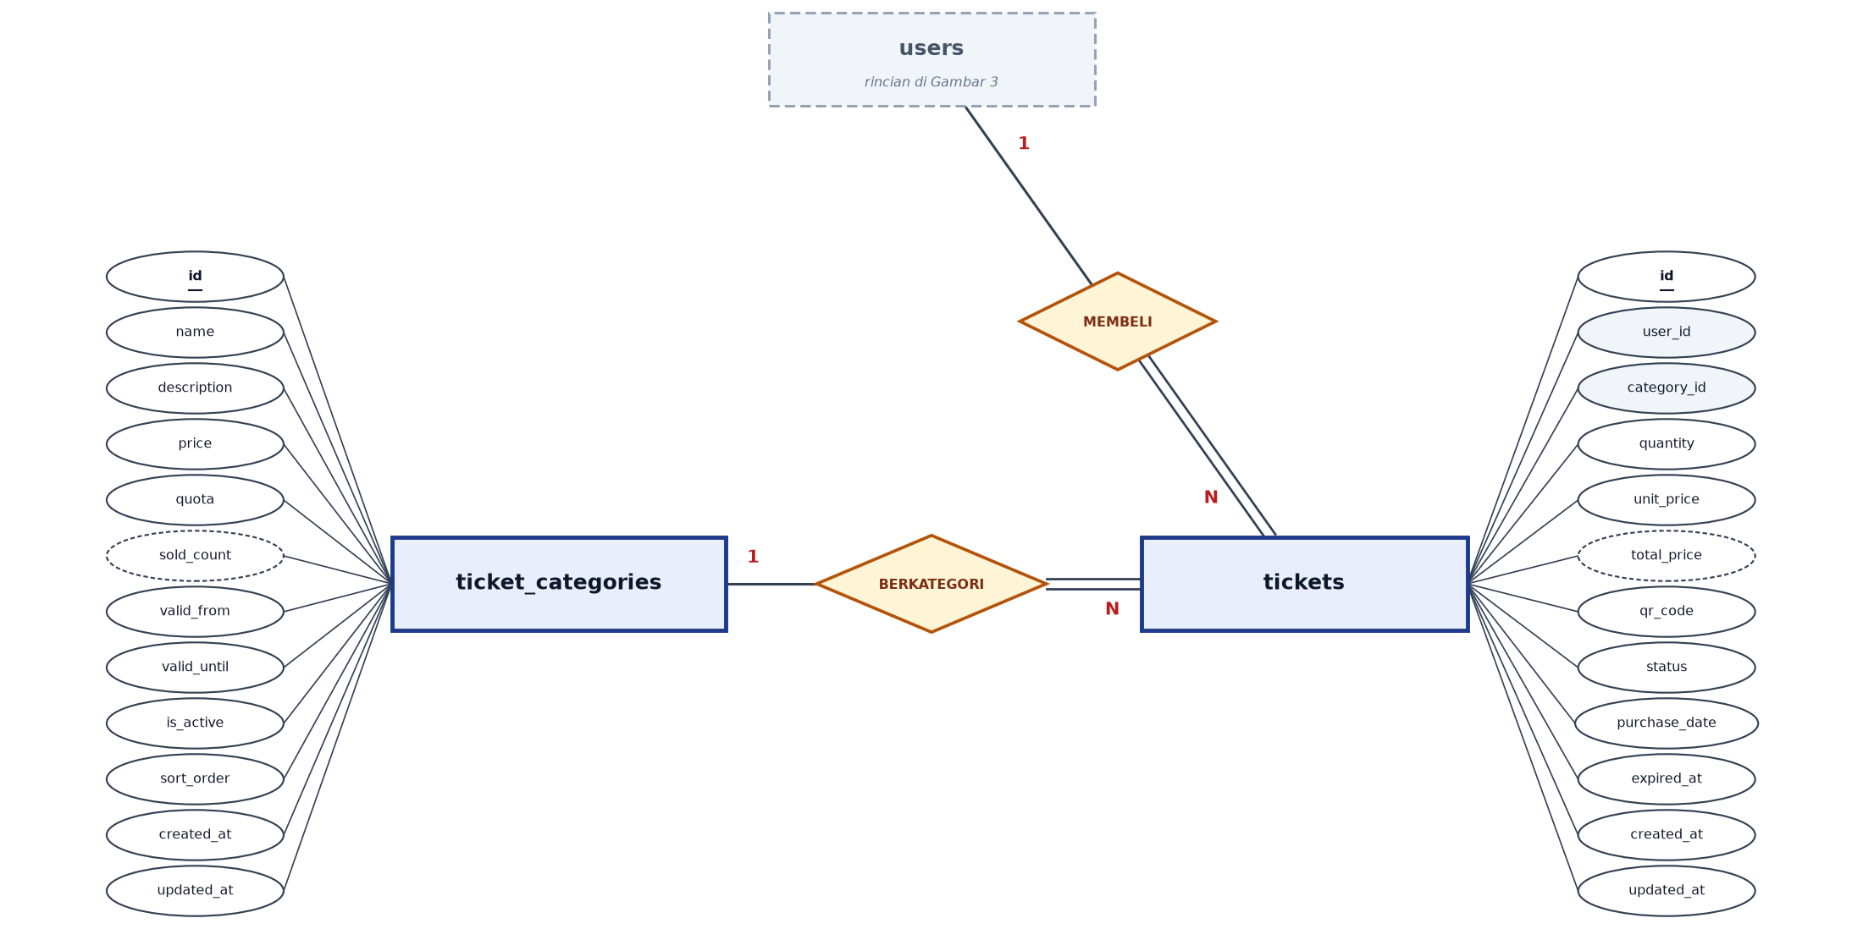
Gambar 14. Tiket Masuk (HTM): Kategori & Pembelian

Modul 13 — Tiket Masuk (HTM): Pemindaian
ticket_usage — Riwayat pemindaian/pemakaian tiket di lokasi masuk.
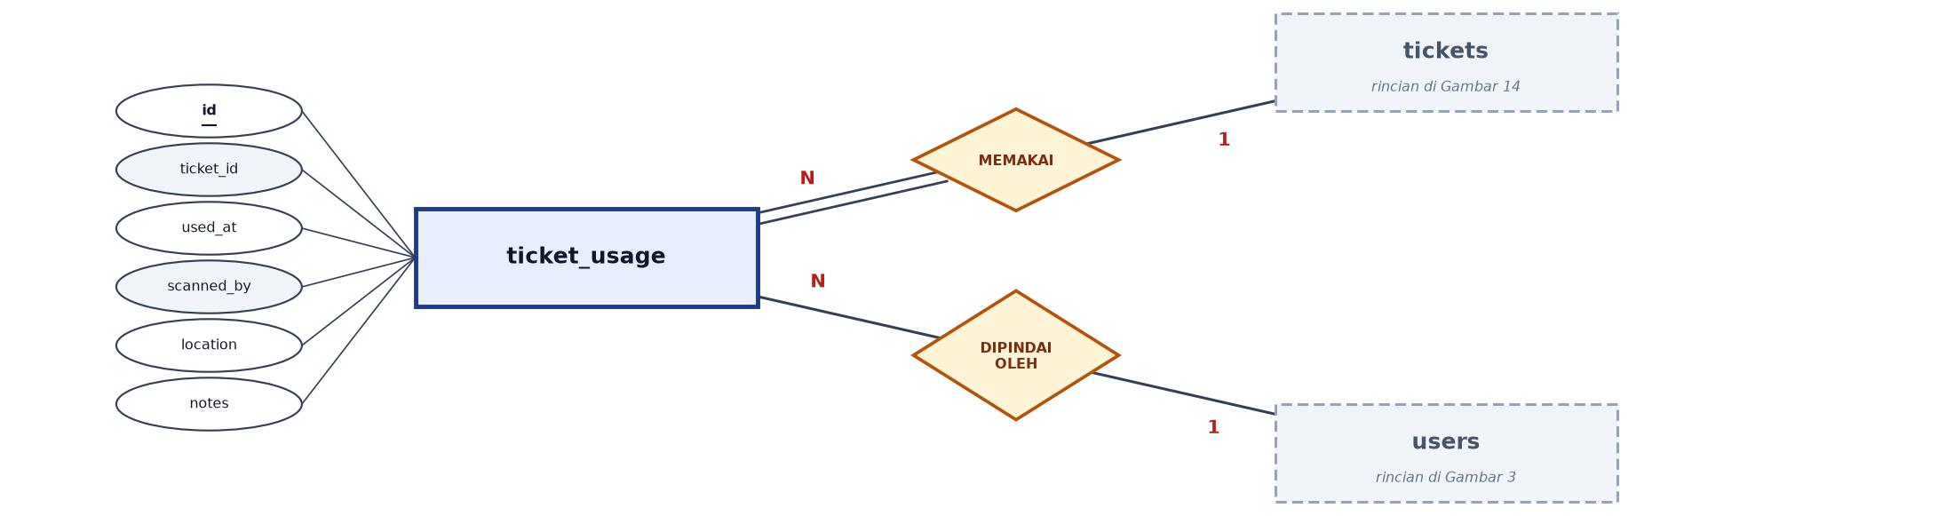
Gambar 15. Tiket Masuk (HTM): Pemindaian

Modul 14 — Event: Kategori & Data Event
event_categories — Kategori event untuk pengelompokan dan pewarnaan di antarmuka. • events — Data event/turnamen beserta kuota, jadwal, harga, dan status publikasi.
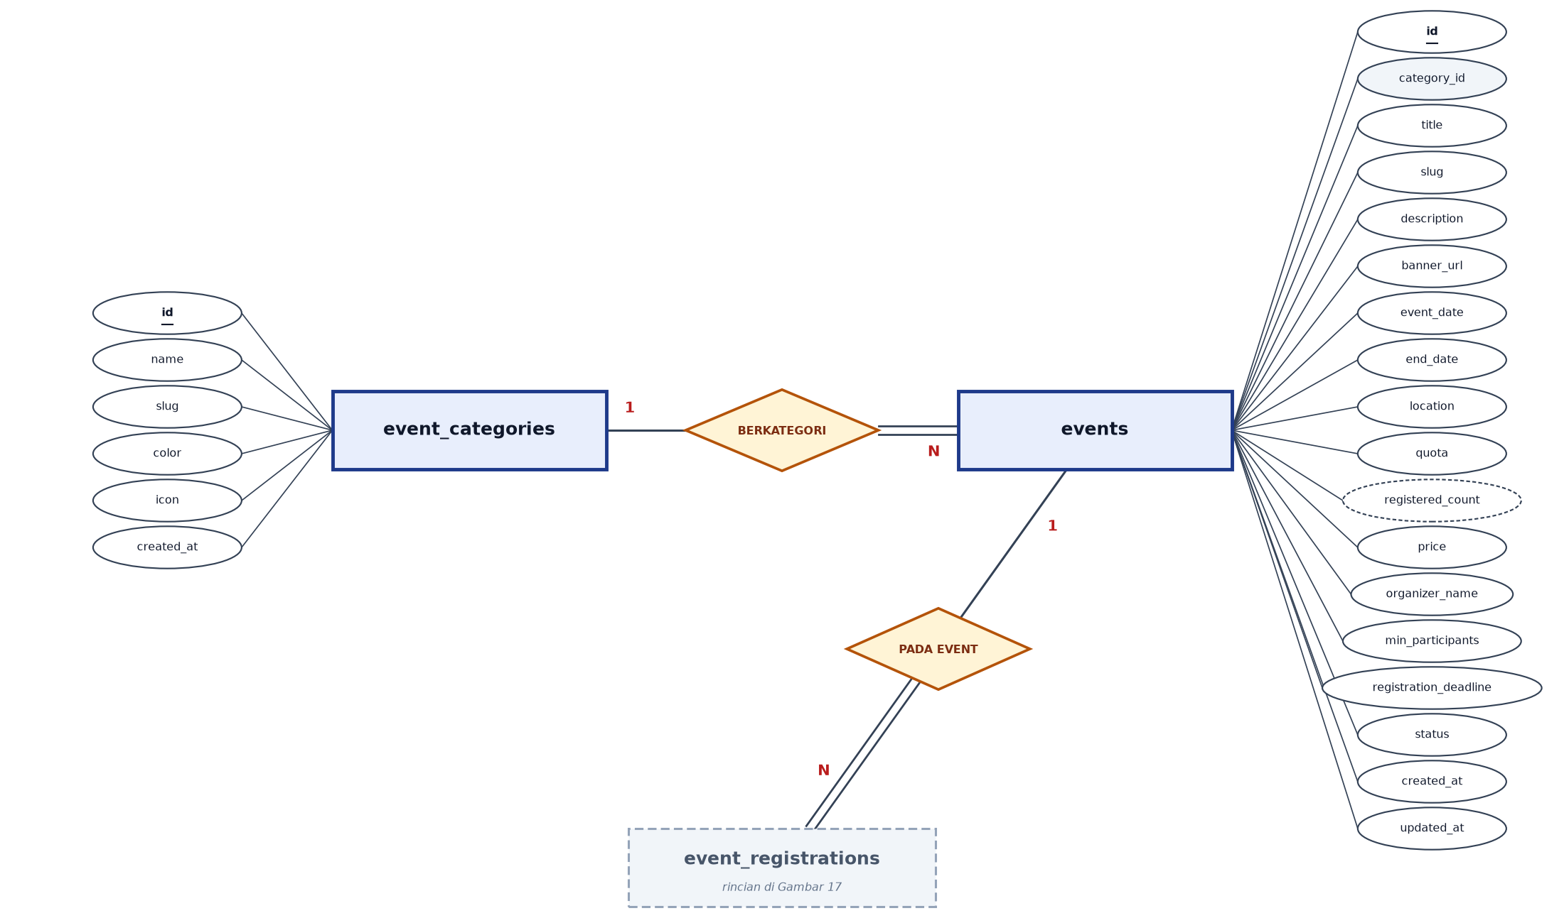
Gambar 16. Event: Kategori & Data Event

Modul 15 — Event: Registrasi Peserta
event_registrations — Pendaftaran peserta pada sebuah event beserta QR check-in.
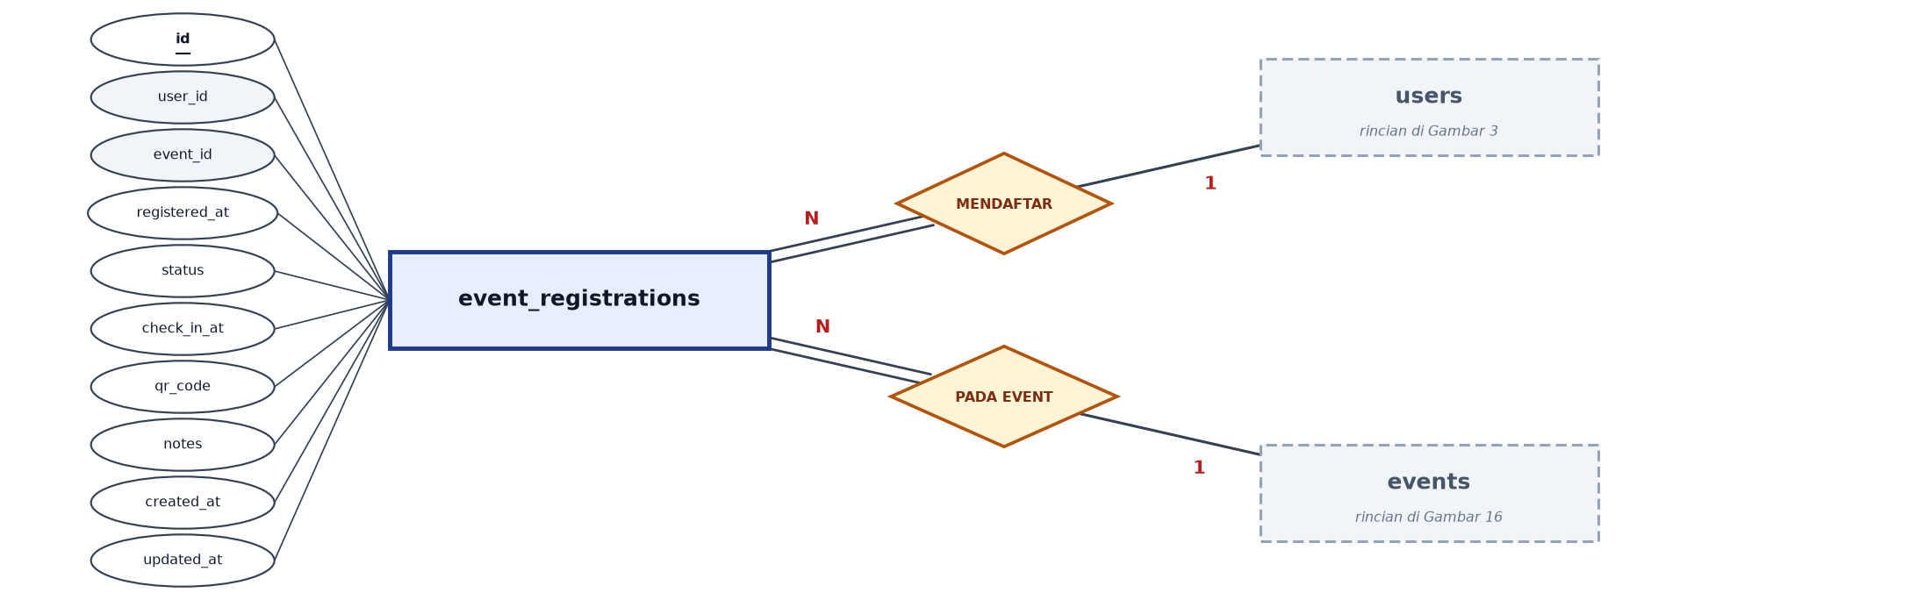
Gambar 17. Event: Registrasi Peserta

Modul 16 — Promo & Ulasan
promos — Master kode promo/diskon beserta batas nilai, kuota, dan masa berlaku. • reviews — Ulasan dan rating pengguna terhadap objek polimorfik (lapangan, event, dll.).
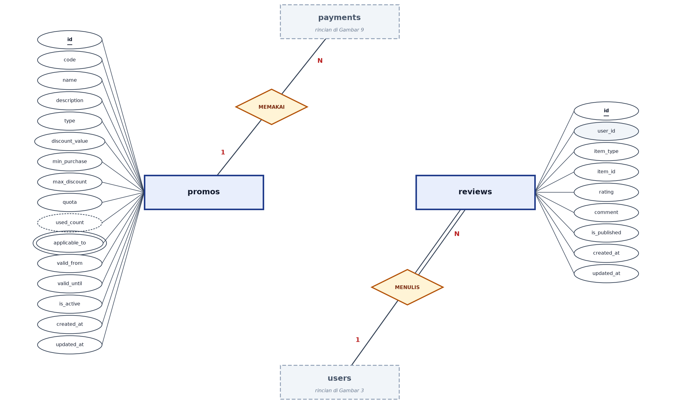
Gambar 18. Promo & Ulasan

Modul 17 — Poin Loyalitas
loyalty_points — Saldo poin loyalitas per pengguna (relasi satu-ke-satu dengan users). • points_transactions — Buku besar mutasi poin loyalitas (perolehan, penukaran, kedaluwarsa, penyesuaian).
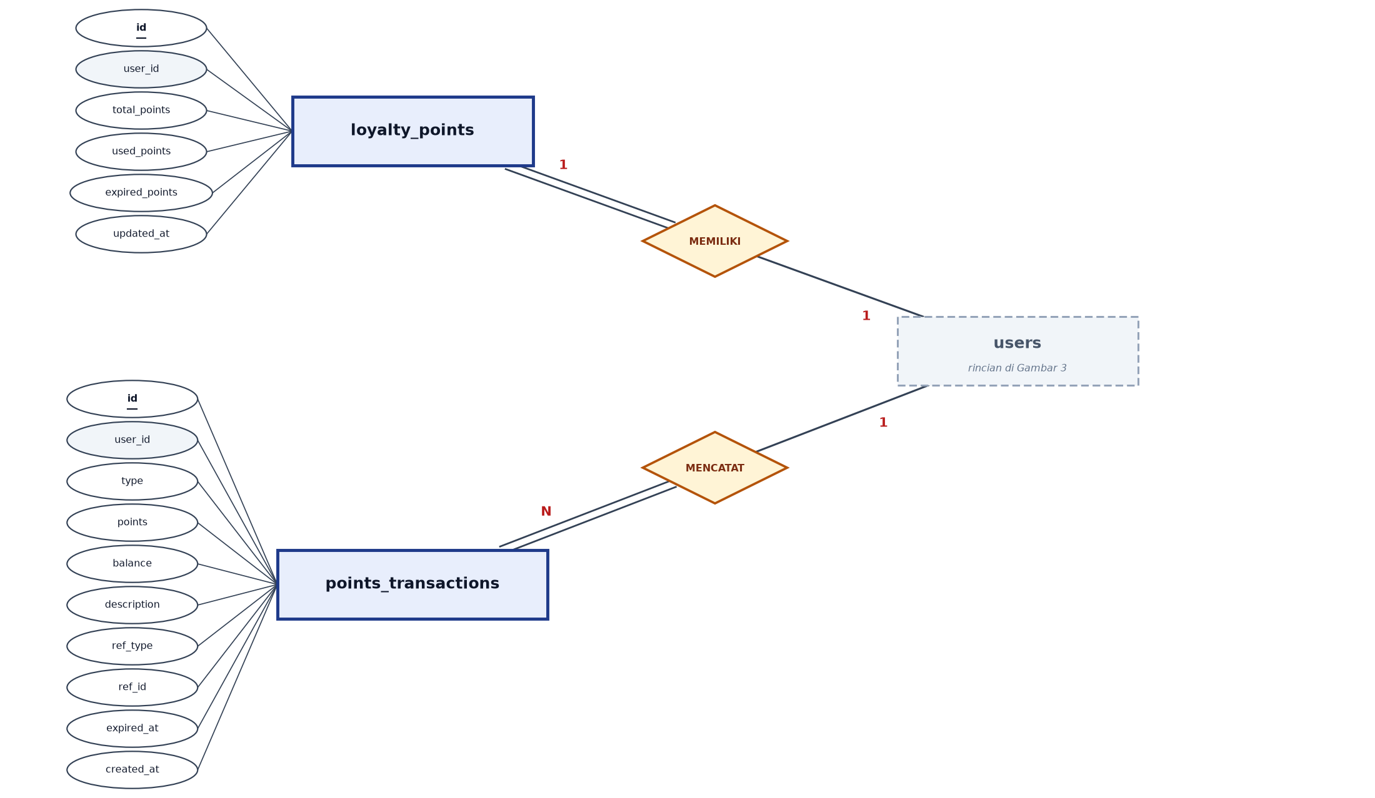
Gambar 19. Poin Loyalitas

Modul 18 — Notifikasi & Surel
notifications — Notifikasi in-app untuk pengguna beserta status baca. • push_tokens — Token perangkat untuk pengiriman push notification. • email_logs — Catatan pengiriman email beserta status dan pesan galat.
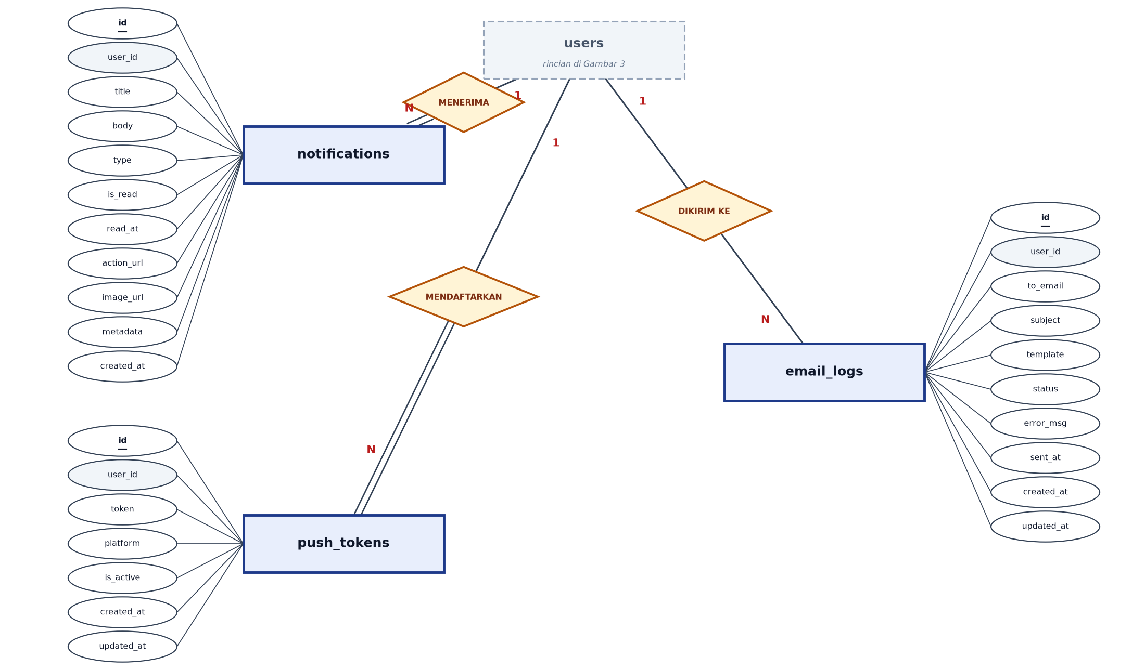
Gambar 20. Notifikasi & Surel

Modul 19 — Staf & Jadwal Kerja
staff — Data kepegawaian untuk pengguna yang berperan sebagai staf. • staff_schedules — Jadwal shift kerja staf per tanggal.
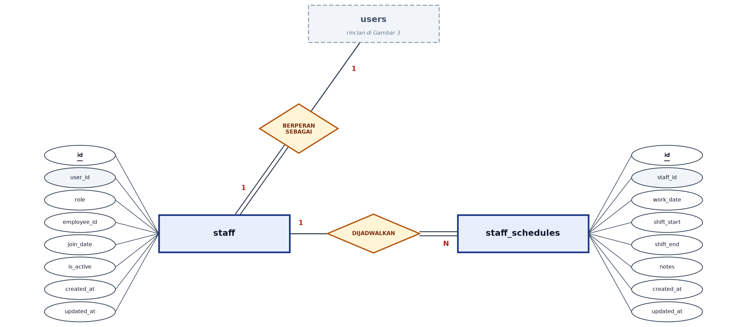
Gambar 21. Staf & Jadwal Kerja

Modul 20 — Inventaris: Kategori & Produk
product_categories — Kategori produk inventaris; mendukung hierarki induk–anak. • products — Master produk/barang yang dijual atau dipakai beserta stok dan harga.
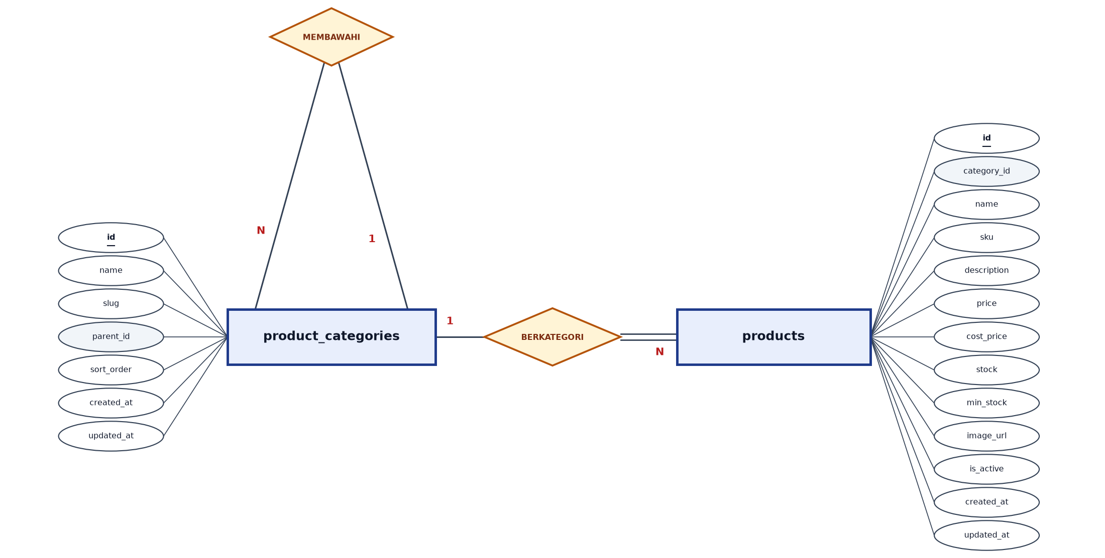
Gambar 22. Inventaris: Kategori & Produk

Modul 21 — Inventaris: Kartu Stok
inventory_logs — Kartu stok: mutasi masuk/keluar produk beserta stok sebelum dan sesudah.
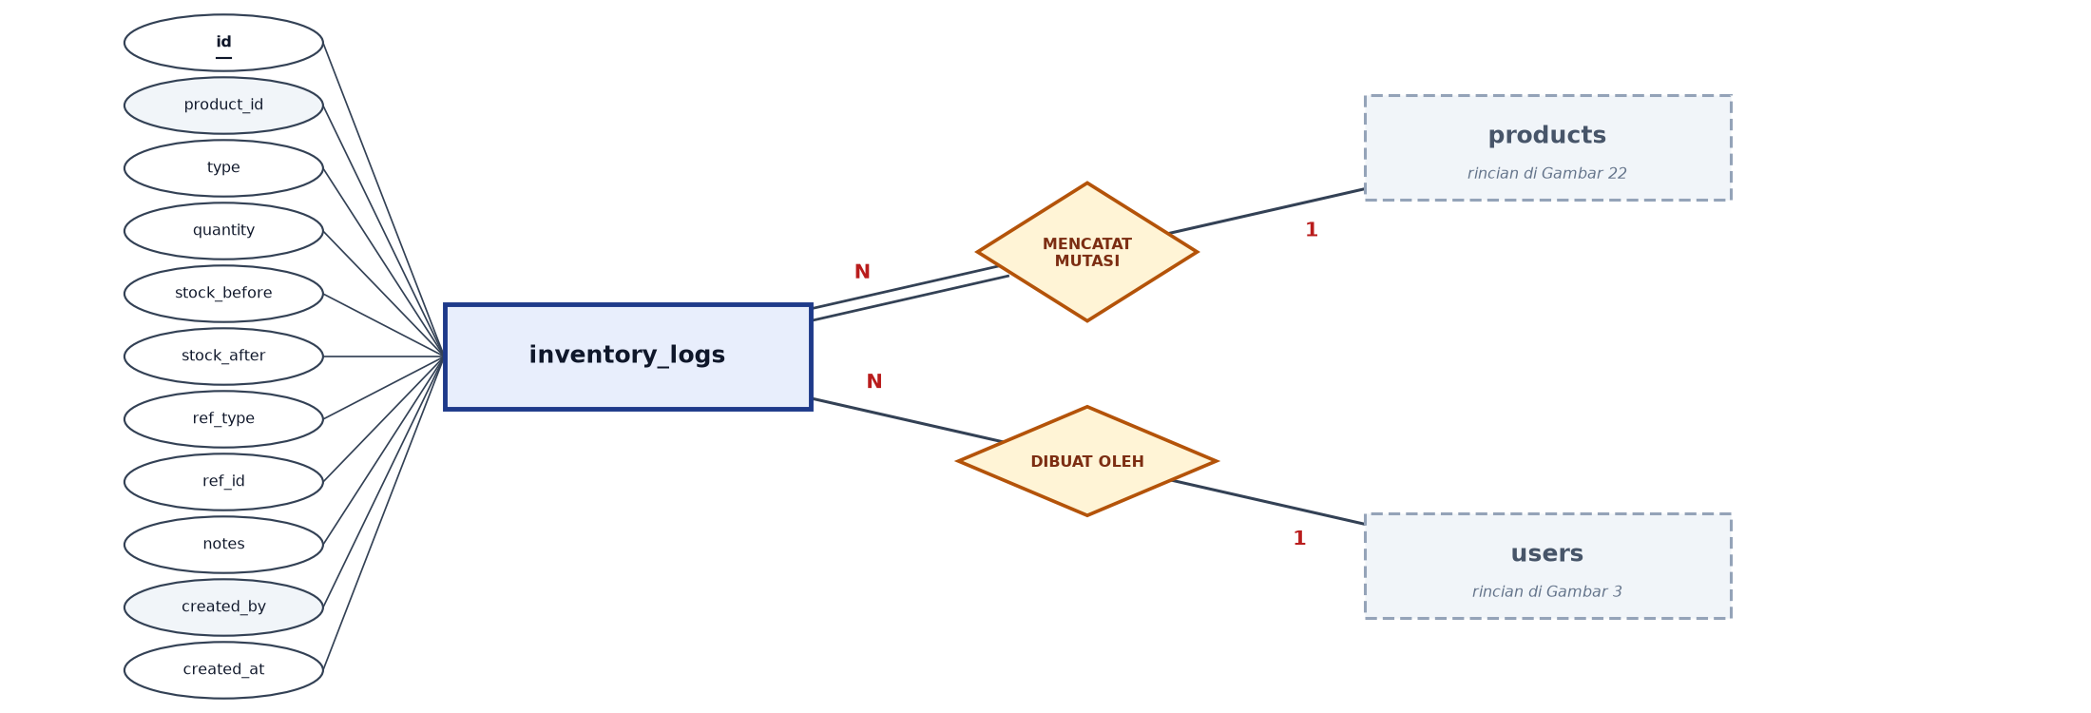
Gambar 23. Inventaris: Kartu Stok

Modul 22 — Konten: Banner & Halaman Statis
banners — Konten banner promosi pada halaman depan (CMS). • pages — Halaman statis (tentang kami, syarat & ketentuan, dll.) beserta metadata SEO.
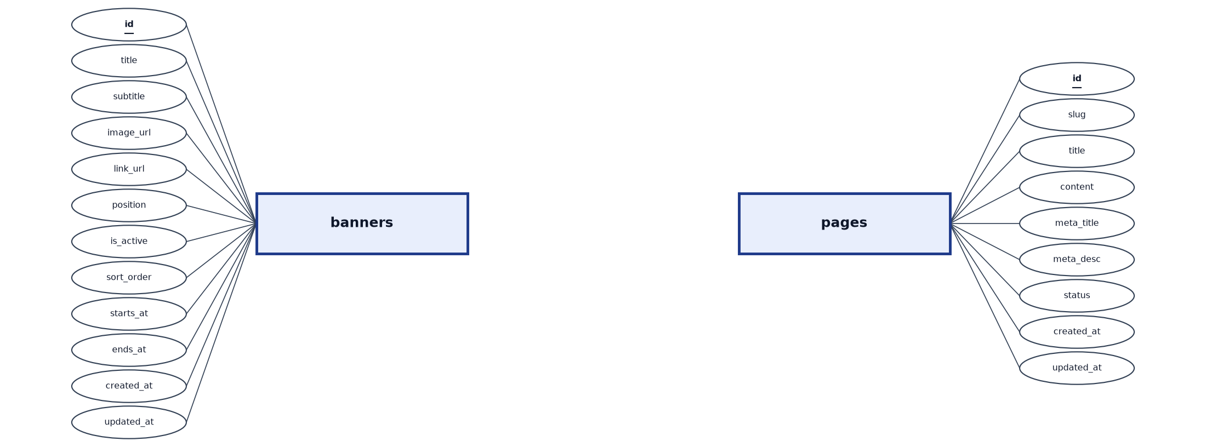
Gambar 24. Konten: Banner & Halaman Statis

Modul 23 — Konten: FAQ & Galeri
faqs — Daftar pertanyaan yang sering diajukan (CMS). • galleries — Galeri foto fasilitas dan kegiatan (CMS).
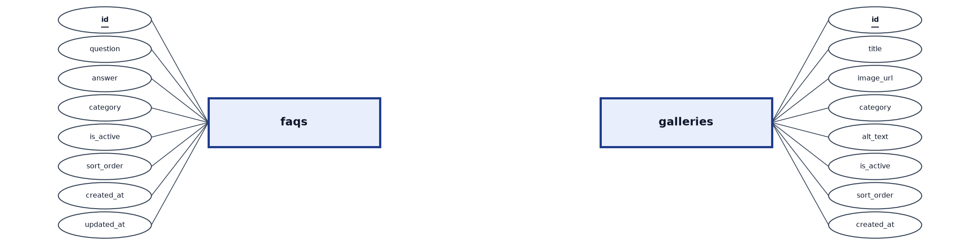
Gambar 25. Konten: FAQ & Galeri

Modul 24 — Konfigurasi Situs & Tarif Olahraga
site_settings — Konfigurasi aplikasi berbentuk pasangan key–value JSON. • tennis_prices — Tarif tenis per jam berdasarkan jenis booking dan pemakaian lampu. • padel_prices — Tarif padel berdasarkan rentang jam (normal / off-peak).
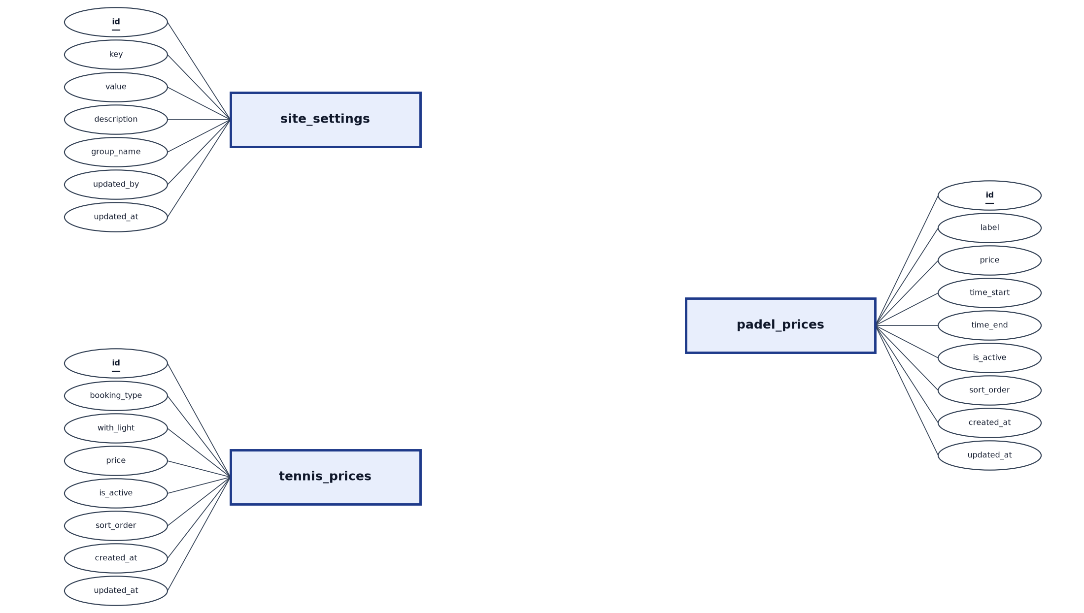
Gambar 26. Konfigurasi Situs & Tarif Olahraga

BAB IV KAMUS DATA (DATA DICTIONARY)
Kamus data memuat seluruh kolom dari 45 entitas beserta tipe data, penanda kunci, kemungkinan bernilai kosong (null), nilai bawaan, dan keterangannya. Penanda kunci: PK = kunci primer, FK = kunci asing, UQ = unik, UQ* = unik gabungan beberapa kolom.

Modul: Pengguna & Autentikasi

1. Tabel users
Akun pengguna sistem (member, staf, dan admin). Menjadi pusat hampir seluruh transaksi. (digambarkan pada Gambar 3)
Kolom | Tipe Data | Kunci | Null | Bawaan | Keterangan
id | UUID | PK | Tidak | uuid_generate_v4() | Primary key, UUID dibangkitkan uuid_generate_v4()
email | VARCHAR(255) | UQ | Tidak | - | Alamat surel, unik dan dipakai untuk login
phone | VARCHAR(20) | UQ | Tidak | - | Nomor telepon, unik per akun
full_name | VARCHAR(150) | - | Tidak | - | Nama lengkap
password_hash | TEXT | - | Tidak | - | Hash kata sandi (bcrypt) — tidak pernah dikembalikan oleh API
role | ENUM user_role | - | Tidak | member | Peran pengguna: member, admin, staff, finance, superadmin
is_active | BOOLEAN | - | Tidak | true | Penanda akun aktif; akun nonaktif ditolak saat login
email_verified | BOOLEAN | - | Tidak | false | Penanda surel sudah diverifikasi
email_verified_at | TIMESTAMPTZ | - | Ya | - | Waktu verifikasi surel
referral_code | VARCHAR(20) | UQ | Ya | - | Kode referal unik milik pengguna
referred_by | UUID | FK | Ya | - | FK ke users — pengguna yang mereferensikan (self reference)
created_at | TIMESTAMPTZ | - | Tidak | now() | Waktu record dibuat
updated_at | TIMESTAMPTZ | - | Tidak | now() | Waktu record terakhir diperbarui

2. Tabel sessions
Sesi login aktif beserta refresh token, perangkat, dan IP untuk kebutuhan autentikasi JWT. (digambarkan pada Gambar 3)
Kolom | Tipe Data | Kunci | Null | Bawaan | Keterangan
id | UUID | PK | Tidak | uuid_generate_v4() | Primary key, UUID dibangkitkan uuid_generate_v4()
user_id | UUID | FK | Tidak | - | FK ke users — pemilik record
refresh_token | TEXT | UQ | Tidak | - | Refresh token unik untuk memperbarui access token
ip_address | INET | - | Ya | - | Alamat IP klien saat login (tipe INET)
user_agent | TEXT | - | Ya | - | User agent peramban/aplikasi klien
device_info | JSON | - | Ya | - | Informasi perangkat berformat JSON
is_revoked | BOOLEAN | - | Tidak | false | Penanda sesi sudah dicabut (logout/paksa keluar)
expired_at | TIMESTAMPTZ | - | Tidak | - | Waktu kedaluwarsa sesi
created_at | TIMESTAMPTZ | - | Tidak | now() | Waktu record dibuat
updated_at | TIMESTAMPTZ | - | Tidak | now() | Waktu record terakhir diperbarui

3. Tabel password_resets
Token sekali pakai untuk proses lupa/atur ulang kata sandi. (digambarkan pada Gambar 3)
Kolom | Tipe Data | Kunci | Null | Bawaan | Keterangan
id | UUID | PK | Tidak | uuid_generate_v4() | Primary key, UUID dibangkitkan uuid_generate_v4()
user_id | UUID | FK | Tidak | - | FK ke users — pemilik record
token | TEXT | UQ | Tidak | - | Token unik pengaturan ulang kata sandi
expired_at | TIMESTAMPTZ | - | Tidak | - | Batas waktu token berlaku
used_at | TIMESTAMPTZ | - | Ya | - | Waktu token dipakai; NULL berarti belum dipakai
created_at | TIMESTAMPTZ | - | Tidak | now() | Waktu record dibuat

Modul: Lapangan & Booking

4. Tabel courts
Master lapangan olahraga (padel, tenis, badminton, dll.) beserta tarif dasar dan fasilitas. (digambarkan pada Gambar 4)
Kolom | Tipe Data | Kunci | Null | Bawaan | Keterangan
id | UUID | PK | Tidak | uuid_generate_v4() | Primary key, UUID dibangkitkan uuid_generate_v4()
name | VARCHAR(100) | - | Tidak | - | Nama
code | VARCHAR(20) | UQ | Tidak | - | Kode unik lapangan (mis. PDL-01)
type | ENUM court_type | - | Tidak | paddle | Jenis lapangan: paddle, badminton, tennis, basketball, futsal, other
price_per_hour | NUMERIC(12,2) | - | Tidak | - | Tarif dasar per jam
capacity | INTEGER | - | Tidak | 4 | Kapasitas pemain
is_indoor | BOOLEAN | - | Tidak | true | Penanda lapangan indoor
facilities | JSON | - | Tidak | [] | Daftar fasilitas berformat JSON array
image_url | TEXT | - | Ya | - | URL gambar
description | TEXT | - | Ya | - | Deskripsi bebas
is_active | BOOLEAN | - | Tidak | true | Penanda aktif/nonaktif
sort_order | INTEGER | - | Tidak | 0 | Urutan tampil
created_at | TIMESTAMPTZ | - | Tidak | now() | Waktu record dibuat
updated_at | TIMESTAMPTZ | - | Tidak | now() | Waktu record terakhir diperbarui

5. Tabel court_schedules
Jam buka–tutup tiap lapangan per hari dalam seminggu. (digambarkan pada Gambar 4)
Kolom | Tipe Data | Kunci | Null | Bawaan | Keterangan
id | UUID | PK | Tidak | uuid_generate_v4() | Primary key, UUID dibangkitkan uuid_generate_v4()
court_id | UUID | FK, UQ* | Tidak | - | FK ke courts — lapangan yang dirujuk
day_of_week | SMALLINT | UQ* | Tidak | - | Hari dalam seminggu (0=Minggu s.d. 6=Sabtu)
open_time | TIME | - | Tidak | - | Jam buka
close_time | TIME | - | Tidak | - | Jam tutup
is_holiday_closed | BOOLEAN | - | Tidak | false | Penanda tutup saat hari libur
created_at | TIMESTAMPTZ | - | Tidak | now() | Waktu record dibuat
updated_at | TIMESTAMPTZ | - | Tidak | now() | Waktu record terakhir diperbarui

6. Tabel bookings
Transaksi pemesanan slot lapangan, baik insidentil maupun potong kuota abonemen. (digambarkan pada Gambar 5)
Kolom | Tipe Data | Kunci | Null | Bawaan | Keterangan
id | UUID | PK | Tidak | uuid_generate_v4() | Primary key, UUID dibangkitkan uuid_generate_v4()
user_id | UUID | FK | Tidak | - | FK ke users — pemilik record
court_id | UUID | FK | Tidak | - | FK ke courts — lapangan yang dirujuk
abonemen_id | UUID | FK | Ya | - | FK ke user_abonemen — langganan yang kuotanya dipotong
booking_type | ENUM booking_type | - | Tidak | insidentil | Jenis pemesanan: insidentil atau abonemen
booking_date | DATE | - | Tidak | - | Tanggal pemakaian lapangan
start_time | TIME | - | Tidak | - | Jam mulai
end_time | TIME | - | Tidak | - | Jam selesai
duration_hours | NUMERIC(4,2) | - | Tidak | - | Durasi pemakaian dalam jam
total_price | NUMERIC(12,2) | - | Tidak | 0 | Total tagihan pemesanan
status | ENUM booking_status | - | Tidak | pending | Status: pending, confirmed, checked_in, completed, cancelled, no_show
notes | TEXT | - | Ya | - | Catatan tambahan
checked_in_at | TIMESTAMPTZ | - | Ya | - | Waktu check-in di lokasi
cancelled_at | TIMESTAMPTZ | - | Ya | - | Waktu pembatalan
cancellation_reason | TEXT | - | Ya | - | Alasan pembatalan
created_at | TIMESTAMPTZ | - | Tidak | now() | Waktu record dibuat
updated_at | TIMESTAMPTZ | - | Tidak | now() | Waktu record terakhir diperbarui

7. Tabel waiting_list
Antrean pengguna untuk slot lapangan yang sedang penuh. (digambarkan pada Gambar 6)
Kolom | Tipe Data | Kunci | Null | Bawaan | Keterangan
id | UUID | PK | Tidak | uuid_generate_v4() | Primary key, UUID dibangkitkan uuid_generate_v4()
user_id | UUID | FK | Tidak | - | FK ke users — pemilik record
court_id | UUID | FK | Tidak | - | FK ke courts — lapangan yang dirujuk
preferred_date | DATE | - | Tidak | - | Tanggal slot yang diinginkan
preferred_start | TIME | - | Tidak | - | Jam mulai yang diinginkan
preferred_end | TIME | - | Tidak | - | Jam selesai yang diinginkan
status | ENUM waiting_status | - | Tidak | waiting | Status antrean: waiting, notified, booked, expired, cancelled
notified_at | TIMESTAMPTZ | - | Ya | - | Waktu pengguna diberi tahu slot tersedia
expired_at | TIMESTAMPTZ | - | Ya | - | Batas waktu antrean berlaku
created_at | TIMESTAMPTZ | - | Tidak | now() | Waktu record dibuat
updated_at | TIMESTAMPTZ | - | Tidak | now() | Waktu record terakhir diperbarui

8. Tabel occupancy_logs
Log okupansi lapangan per jam untuk kebutuhan laporan dan analitik. (digambarkan pada Gambar 6)
Kolom | Tipe Data | Kunci | Null | Bawaan | Keterangan
id | UUID | PK | Tidak | uuid_generate_v4() | Primary key, UUID dibangkitkan uuid_generate_v4()
court_id | UUID | FK, UQ* | Tidak | - | FK ke courts — lapangan yang dirujuk
log_date | DATE | UQ* | Tidak | - | Tanggal pencatatan okupansi
hour_slot | SMALLINT | UQ* | Tidak | - | Slot jam ke-n (0-23)
is_occupied | BOOLEAN | - | Tidak | false | Penanda slot terpakai
booking_id | UUID | FK | Ya | - | FK ke bookings — pemesanan yang dirujuk
created_at | TIMESTAMPTZ | - | Tidak | now() | Waktu record dibuat

Modul: Abonemen

9. Tabel abonemen_packages
Master paket abonemen (langganan sesi rutin) beserta durasi dan harga. (digambarkan pada Gambar 7)
Kolom | Tipe Data | Kunci | Null | Bawaan | Keterangan
id | UUID | PK | Tidak | uuid_generate_v4() | Primary key, UUID dibangkitkan uuid_generate_v4()
name | VARCHAR(100) | - | Tidak | - | Nama
description | TEXT | - | Ya | - | Deskripsi bebas
sessions_per_week | INTEGER | - | Tidak | - | Jatah sesi per minggu
duration_weeks | INTEGER | - | Tidak | - | Masa berlaku paket dalam minggu
price | NUMERIC(12,2) | - | Tidak | - | Harga satuan
valid_courts | JSON | - | Tidak | [] | Daftar UUID lapangan yang berlaku (JSON array)
is_active | BOOLEAN | - | Tidak | true | Penanda aktif/nonaktif
created_at | TIMESTAMPTZ | - | Tidak | now() | Waktu record dibuat
updated_at | TIMESTAMPTZ | - | Tidak | now() | Waktu record terakhir diperbarui

10. Tabel user_abonemen
Langganan abonemen milik pengguna yang sudah aktif, termasuk sisa kuota sesi. (digambarkan pada Gambar 8)
Kolom | Tipe Data | Kunci | Null | Bawaan | Keterangan
id | UUID | PK | Tidak | uuid_generate_v4() | Primary key, UUID dibangkitkan uuid_generate_v4()
user_id | UUID | FK | Tidak | - | FK ke users — pemilik record
package_id | UUID | FK | Tidak | - | FK ke abonemen_packages — paket yang dipilih
start_date | DATE | - | Tidak | - | Tanggal mulai berlaku
end_date | DATE | - | Tidak | - | Tanggal akhir berlaku
remaining_sessions | INTEGER | - | Tidak | - | Sisa kuota sesi yang belum dipakai
status | ENUM abonemen_status | - | Tidak | active | Status langganan: active, expired, cancelled
notes | TEXT | - | Ya | - | Catatan tambahan
created_at | TIMESTAMPTZ | - | Tidak | now() | Waktu record dibuat
updated_at | TIMESTAMPTZ | - | Tidak | now() | Waktu record terakhir diperbarui

11. Tabel abonemen_registrations
Pengajuan pendaftaran abonemen dari pengguna yang menunggu persetujuan admin. (digambarkan pada Gambar 7)
Kolom | Tipe Data | Kunci | Null | Bawaan | Keterangan
id | UUID | PK | Tidak | uuid_generate_v4() | Primary key, UUID dibangkitkan uuid_generate_v4()
user_id | UUID | FK | Tidak | - | FK ke users — pemilik record
package_id | UUID | FK | Tidak | - | FK ke abonemen_packages — paket yang dipilih
full_name | VARCHAR(150) | - | Tidak | - | Nama pemohon sesuai formulir
phone | VARCHAR(20) | - | Tidak | - | Nomor telepon pemohon
communication_email | VARCHAR(255) | - | Tidak | - | Surel korespondensi pengajuan
status | ENUM abonemen_reg_status | - | Tidak | pending | Status pengajuan: pending, approved, rejected, cancelled
notes | TEXT | - | Ya | - | Catatan tambahan
reviewed_by | UUID | - | Ya | - | UUID admin peninjau (relasi logis ke users, tanpa constraint FK)
reviewed_at | TIMESTAMPTZ | - | Ya | - | Waktu pengajuan ditinjau admin
created_at | TIMESTAMPTZ | - | Tidak | now() | Waktu record dibuat
updated_at | TIMESTAMPTZ | - | Tidak | now() | Waktu record terakhir diperbarui

Modul: Pembayaran

12. Tabel payments
Header transaksi pembayaran (gateway dummy) beserta status, diskon, biaya, dan refund. (digambarkan pada Gambar 9)
Kolom | Tipe Data | Kunci | Null | Bawaan | Keterangan
id | UUID | PK | Tidak | uuid_generate_v4() | Primary key, UUID dibangkitkan uuid_generate_v4()
user_id | UUID | FK | Tidak | - | FK ke users — pemilik record
promo_id | UUID | FK | Ya | - | FK ke promos — promo yang diterapkan
payment_method_id | UUID | FK | Ya | - | FK ke payment_methods — metode yang dipakai
amount | NUMERIC(12,2) | - | Tidak | - | Nilai kotor sebelum diskon dan biaya
discount_amount | NUMERIC(12,2) | - | Tidak | 0 | Nominal potongan promo
fee_amount | NUMERIC(12,2) | - | Tidak | 0 | Nominal biaya metode pembayaran
final_amount | NUMERIC(12,2) | - | Tidak | - | Nilai akhir yang harus dibayar
status | ENUM payment_status | - | Tidak | pending | Status: pending, paid, failed, expired, refunded, partial_refund
reference_id | VARCHAR(100) | UQ | Ya | - | Nomor referensi unik dari gateway
gateway_response | JSON | - | Ya | - | Respons mentah gateway berformat JSON
refund_amount | NUMERIC(12,2) | - | Tidak | 0 | Nominal yang sudah dikembalikan
refunded_at | TIMESTAMPTZ | - | Ya | - | Waktu pengembalian dana
refund_notes | TEXT | - | Ya | - | Catatan pengembalian dana
paid_at | TIMESTAMPTZ | - | Ya | - | Waktu pembayaran berhasil
expired_at | TIMESTAMPTZ | - | Ya | - | Batas waktu pembayaran
idempotency_key | VARCHAR(100) | UQ | Ya | - | Kunci idempotensi agar permintaan ganda tidak menggandakan transaksi
created_at | TIMESTAMPTZ | - | Tidak | now() | Waktu record dibuat
updated_at | TIMESTAMPTZ | - | Tidak | now() | Waktu record terakhir diperbarui

13. Tabel payment_items
Rincian item pada satu pembayaran; bersifat polimorfik melalui item_type + item_id. (digambarkan pada Gambar 10)
Kolom | Tipe Data | Kunci | Null | Bawaan | Keterangan
id | UUID | PK | Tidak | uuid_generate_v4() | Primary key, UUID dibangkitkan uuid_generate_v4()
payment_id | UUID | FK | Tidak | - | FK ke payments — pembayaran induk
item_type | ENUM item_type | - | Tidak | - | Jenis item: booking, membership, pool_ticket, ticket, event, product, abonemen
item_id | UUID | - | Tidak | - | UUID objek yang dibayar (tanpa constraint FK karena polimorfik)
item_name | VARCHAR(200) | - | Tidak | - | Nama item yang disimpan sebagai snapshot
quantity | INTEGER | - | Tidak | 1 | Jumlah unit
unit_price | NUMERIC(12,2) | - | Tidak | - | Harga per unit saat transaksi
subtotal | NUMERIC(12,2) | - | Tidak | - | Subtotal baris item
created_at | TIMESTAMPTZ | - | Tidak | now() | Waktu record dibuat

14. Tabel payment_methods
Master metode pembayaran beserta komponen biaya (persen dan flat). (digambarkan pada Gambar 10)
Kolom | Tipe Data | Kunci | Null | Bawaan | Keterangan
id | UUID | PK | Tidak | uuid_generate_v4() | Primary key, UUID dibangkitkan uuid_generate_v4()
name | VARCHAR(100) | - | Tidak | - | Nama
code | VARCHAR(50) | UQ | Tidak | - | Kode unik
provider | VARCHAR(100) | - | Ya | - | Nama penyedia (mis. BCA, GoPay)
type | ENUM payment_method_type | - | Tidak | - | Tipe: bank_transfer, qris, credit_card, debit_card, ewallet, cash
logo_url | TEXT | - | Ya | - | URL logo
fee_percent | NUMERIC(5,2) | - | Tidak | 0 | Biaya layanan dalam persen
fee_flat | NUMERIC(12,2) | - | Tidak | 0 | Biaya layanan tetap (nominal)
is_active | BOOLEAN | - | Tidak | true | Penanda aktif/nonaktif
sort_order | INTEGER | - | Tidak | 0 | Urutan tampil
created_at | TIMESTAMPTZ | - | Tidak | now() | Waktu record dibuat
updated_at | TIMESTAMPTZ | - | Tidak | now() | Waktu record terakhir diperbarui

15. Tabel invoices
Invoice yang diterbitkan untuk sebuah pembayaran (relasi satu-ke-satu). (digambarkan pada Gambar 10)
Kolom | Tipe Data | Kunci | Null | Bawaan | Keterangan
id | UUID | PK | Tidak | uuid_generate_v4() | Primary key, UUID dibangkitkan uuid_generate_v4()
payment_id | UUID | FK, UQ | Tidak | - | FK ke payments — pembayaran induk
invoice_number | VARCHAR(50) | UQ | Tidak | - | Nomor invoice unik
issued_at | TIMESTAMPTZ | - | Tidak | now() | Waktu invoice diterbitkan
pdf_url | TEXT | - | Ya | - | URL berkas PDF
notes | TEXT | - | Ya | - | Catatan tambahan
created_at | TIMESTAMPTZ | - | Tidak | now() | Waktu record dibuat

16. Tabel promos
Master kode promo/diskon beserta batas nilai, kuota, dan masa berlaku. (digambarkan pada Gambar 18)
Kolom | Tipe Data | Kunci | Null | Bawaan | Keterangan
id | UUID | PK | Tidak | uuid_generate_v4() | Primary key, UUID dibangkitkan uuid_generate_v4()
code | VARCHAR(50) | UQ | Tidak | - | Kode unik
name | VARCHAR(150) | - | Tidak | - | Nama
description | TEXT | - | Ya | - | Deskripsi bebas
type | ENUM promo_type | - | Tidak | percentage | Jenis promo: percentage, fixed_amount, free_item
discount_value | NUMERIC(12,2) | - | Tidak | - | Besaran diskon (persen atau nominal sesuai jenis)
min_purchase | NUMERIC(12,2) | - | Tidak | 0 | Minimum belanja agar promo berlaku
max_discount | NUMERIC(12,2) | - | Ya | - | Batas maksimum nominal diskon
quota | INTEGER | - | Tidak | 1 | Batas kuota
used_count | INTEGER | - | Tidak | 0 | Jumlah pemakaian promo
applicable_to | JSON | - | Tidak | ["all"] | Cakupan pemakaian promo berformat JSON array
valid_from | TIMESTAMPTZ | - | Tidak | - | Awal masa berlaku
valid_until | TIMESTAMPTZ | - | Tidak | - | Akhir masa berlaku
is_active | BOOLEAN | - | Tidak | true | Penanda aktif/nonaktif
created_at | TIMESTAMPTZ | - | Tidak | now() | Waktu record dibuat
updated_at | TIMESTAMPTZ | - | Tidak | now() | Waktu record terakhir diperbarui

Modul: Keanggotaan

17. Tabel membership_plans
Master paket keanggotaan beserta durasi, kuota booking, dan diskon. (digambarkan pada Gambar 11)
Kolom | Tipe Data | Kunci | Null | Bawaan | Keterangan
id | UUID | PK | Tidak | uuid_generate_v4() | Primary key, UUID dibangkitkan uuid_generate_v4()
name | VARCHAR(100) | - | Tidak | - | Nama
slug | VARCHAR(120) | UQ | Tidak | - | Slug unik untuk URL
description | TEXT | - | Ya | - | Deskripsi bebas
price | NUMERIC(12,2) | - | Tidak | - | Harga satuan
duration_days | INTEGER | - | Tidak | - | Masa berlaku keanggotaan dalam hari
max_bookings_month | INTEGER | - | Tidak | 0 | Batas pemesanan per bulan (0 = tanpa batas)
discount_percent | NUMERIC(5,2) | - | Tidak | 0 | Diskon keanggotaan dalam persen
benefits | JSON | - | Tidak | [] | Daftar manfaat berformat JSON array
is_active | BOOLEAN | - | Tidak | true | Penanda aktif/nonaktif
sort_order | INTEGER | - | Tidak | 0 | Urutan tampil
created_at | TIMESTAMPTZ | - | Tidak | now() | Waktu record dibuat
updated_at | TIMESTAMPTZ | - | Tidak | now() | Waktu record terakhir diperbarui

18. Tabel user_memberships
Keanggotaan yang dimiliki pengguna sekaligus data kartu member. (digambarkan pada Gambar 11)
Kolom | Tipe Data | Kunci | Null | Bawaan | Keterangan
id | UUID | PK | Tidak | uuid_generate_v4() | Primary key, UUID dibangkitkan uuid_generate_v4()
user_id | UUID | FK | Tidak | - | FK ke users — pemilik record
plan_id | UUID | FK | Tidak | - | FK ke membership_plans — paket keanggotaan
start_date | DATE | - | Tidak | - | Tanggal mulai berlaku
end_date | DATE | - | Tidak | - | Tanggal akhir berlaku
status | ENUM membership_status | - | Tidak | pending | Status: active, expired, cancelled, pending
auto_renew | BOOLEAN | - | Tidak | false | Penanda perpanjangan otomatis
notes | TEXT | - | Ya | - | Catatan tambahan
member_name | VARCHAR(150) | - | Ya | - | Nama yang dicetak pada kartu member
birth_date | DATE | - | Ya | - | Tanggal lahir
gender | ENUM gender | - | Ya | - | Jenis kelamin
city | VARCHAR(120) | - | Ya | - | Kota domisili
photo_url | TEXT | - | Ya | - | URL foto
medical_notes | TEXT | - | Ya | - | Catatan kondisi medis peserta
terms_accepted_at | TIMESTAMPTZ | - | Ya | - | Waktu persetujuan syarat & ketentuan
marketing_opt_in | BOOLEAN | - | Tidak | false | Persetujuan menerima materi pemasaran
marketing_opt_in_at | TIMESTAMPTZ | - | Ya | - | Waktu persetujuan pemasaran diberikan
card_number | VARCHAR(40) | UQ | Ya | - | Nomor kartu member, unik
created_at | TIMESTAMPTZ | - | Tidak | now() | Waktu record dibuat
updated_at | TIMESTAMPTZ | - | Tidak | now() | Waktu record terakhir diperbarui

Modul: Kolam Renang

19. Tabel pool_sessions
Sesi renang terjadwal beserta kapasitas dan jumlah terisi. (digambarkan pada Gambar 12)
Kolom | Tipe Data | Kunci | Null | Bawaan | Keterangan
id | UUID | PK | Tidak | uuid_generate_v4() | Primary key, UUID dibangkitkan uuid_generate_v4()
name | VARCHAR(150) | - | Tidak | - | Nama
session_date | DATE | - | Tidak | - | Tanggal sesi renang
start_time | TIME | - | Tidak | - | Jam mulai
end_time | TIME | - | Tidak | - | Jam selesai
capacity | INTEGER | - | Tidak | - | Kapasitas maksimum
booked_count | INTEGER | - | Tidak | 0 | Jumlah kursi yang sudah terisi
status | ENUM pool_session_status | - | Tidak | open | Status sesi: open, full, closed, cancelled
notes | TEXT | - | Ya | - | Catatan tambahan
created_at | TIMESTAMPTZ | - | Tidak | now() | Waktu record dibuat
updated_at | TIMESTAMPTZ | - | Tidak | now() | Waktu record terakhir diperbarui

20. Tabel pool_ticket_types
Jenis tiket kolam renang (mis. dewasa/anak) beserta rentang usia dan harga. (digambarkan pada Gambar 12)
Kolom | Tipe Data | Kunci | Null | Bawaan | Keterangan
id | UUID | PK | Tidak | uuid_generate_v4() | Primary key, UUID dibangkitkan uuid_generate_v4()
name | VARCHAR(100) | - | Tidak | - | Nama
price | NUMERIC(12,2) | - | Tidak | - | Harga satuan
age_min | INTEGER | - | Tidak | 0 | Batas usia minimum
age_max | INTEGER | - | Tidak | 99 | Batas usia maksimum
is_active | BOOLEAN | - | Tidak | true | Penanda aktif/nonaktif
created_at | TIMESTAMPTZ | - | Tidak | now() | Waktu record dibuat
updated_at | TIMESTAMPTZ | - | Tidak | now() | Waktu record terakhir diperbarui

21. Tabel pool_tickets
Tiket kolam renang yang dibeli pengguna, dilengkapi QR code untuk pemindaian. (digambarkan pada Gambar 13)
Kolom | Tipe Data | Kunci | Null | Bawaan | Keterangan
id | UUID | PK | Tidak | uuid_generate_v4() | Primary key, UUID dibangkitkan uuid_generate_v4()
user_id | UUID | FK | Tidak | - | FK ke users — pemilik record
session_id | UUID | FK | Tidak | - | FK ke pool_sessions — sesi renang yang dipilih
ticket_type_id | UUID | FK | Tidak | - | FK ke pool_ticket_types — jenis tiket
quantity | INTEGER | - | Tidak | 1 | Jumlah unit
unit_price | NUMERIC(12,2) | - | Tidak | - | Harga per unit saat transaksi
total_price | NUMERIC(12,2) | - | Tidak | - | Total harga (unit_price x quantity)
qr_code | TEXT | UQ | Tidak | - | Kode QR unik untuk validasi
status | ENUM pool_ticket_status | - | Tidak | active | Status tiket: active, used, cancelled, expired
used_at | TIMESTAMPTZ | - | Ya | - | Waktu dipakai
cancelled_at | TIMESTAMPTZ | - | Ya | - | Waktu pembatalan
created_at | TIMESTAMPTZ | - | Tidak | now() | Waktu record dibuat
updated_at | TIMESTAMPTZ | - | Tidak | now() | Waktu record terakhir diperbarui

Modul: Tiket Masuk (HTM)

22. Tabel ticket_categories
Kategori tiket masuk (HTM) beserta kuota dan masa berlaku. (digambarkan pada Gambar 14)
Kolom | Tipe Data | Kunci | Null | Bawaan | Keterangan
id | UUID | PK | Tidak | uuid_generate_v4() | Primary key, UUID dibangkitkan uuid_generate_v4()
name | VARCHAR(150) | - | Tidak | - | Nama
description | TEXT | - | Ya | - | Deskripsi bebas
price | NUMERIC(12,2) | - | Tidak | - | Harga satuan
quota | INTEGER | - | Tidak | - | Batas kuota
sold_count | INTEGER | - | Tidak | 0 | Jumlah tiket yang sudah terjual
valid_from | DATE | - | Tidak | - | Awal masa berlaku
valid_until | DATE | - | Tidak | - | Akhir masa berlaku
is_active | BOOLEAN | - | Tidak | true | Penanda aktif/nonaktif
sort_order | INTEGER | - | Tidak | 0 | Urutan tampil
created_at | TIMESTAMPTZ | - | Tidak | now() | Waktu record dibuat
updated_at | TIMESTAMPTZ | - | Tidak | now() | Waktu record terakhir diperbarui

23. Tabel tickets
Tiket masuk yang dibeli pengguna beserta QR code dan statusnya. (digambarkan pada Gambar 14)
Kolom | Tipe Data | Kunci | Null | Bawaan | Keterangan
id | UUID | PK | Tidak | uuid_generate_v4() | Primary key, UUID dibangkitkan uuid_generate_v4()
user_id | UUID | FK | Tidak | - | FK ke users — pemilik record
category_id | UUID | FK | Tidak | - | FK ke tabel kategori terkait
quantity | INTEGER | - | Tidak | 1 | Jumlah unit
unit_price | NUMERIC(12,2) | - | Tidak | - | Harga per unit saat transaksi
total_price | NUMERIC(12,2) | - | Tidak | - | Total harga (unit_price x quantity)
qr_code | TEXT | UQ | Tidak | - | Kode QR unik untuk validasi
status | ENUM ticket_status | - | Tidak | active | Status tiket: active, used, cancelled, expired
purchase_date | TIMESTAMPTZ | - | Tidak | now() | Waktu pembelian tiket
expired_at | TIMESTAMPTZ | - | Ya | - | Waktu kedaluwarsa
created_at | TIMESTAMPTZ | - | Tidak | now() | Waktu record dibuat
updated_at | TIMESTAMPTZ | - | Tidak | now() | Waktu record terakhir diperbarui

24. Tabel ticket_usage
Riwayat pemindaian/pemakaian tiket di lokasi masuk. (digambarkan pada Gambar 15)
Kolom | Tipe Data | Kunci | Null | Bawaan | Keterangan
id | UUID | PK | Tidak | uuid_generate_v4() | Primary key, UUID dibangkitkan uuid_generate_v4()
ticket_id | UUID | FK | Tidak | - | FK ke tickets — tiket yang dipindai
used_at | TIMESTAMPTZ | - | Tidak | now() | Waktu tiket dipindai
scanned_by | UUID | FK | Ya | - | FK ke users — petugas yang memindai
location | VARCHAR(100) | - | Ya | - | Lokasi/gerbang pemindaian
notes | TEXT | - | Ya | - | Catatan tambahan

Modul: Event

25. Tabel event_categories
Kategori event untuk pengelompokan dan pewarnaan di antarmuka. (digambarkan pada Gambar 16)
Kolom | Tipe Data | Kunci | Null | Bawaan | Keterangan
id | UUID | PK | Tidak | uuid_generate_v4() | Primary key, UUID dibangkitkan uuid_generate_v4()
name | VARCHAR(100) | - | Tidak | - | Nama
slug | VARCHAR(120) | UQ | Tidak | - | Slug unik untuk URL
color | VARCHAR(7) | - | Ya | #6366f1 | Warna heksadesimal untuk antarmuka
icon | VARCHAR(50) | - | Ya | - | Nama ikon di antarmuka
created_at | TIMESTAMPTZ | - | Tidak | now() | Waktu record dibuat

26. Tabel events
Data event/turnamen beserta kuota, jadwal, harga, dan status publikasi. (digambarkan pada Gambar 16)
Kolom | Tipe Data | Kunci | Null | Bawaan | Keterangan
id | UUID | PK | Tidak | uuid_generate_v4() | Primary key, UUID dibangkitkan uuid_generate_v4()
category_id | UUID | FK | Tidak | - | FK ke tabel kategori terkait
title | VARCHAR(200) | - | Tidak | - | Judul
slug | VARCHAR(250) | UQ | Tidak | - | Slug unik untuk URL
description | TEXT | - | Ya | - | Deskripsi bebas
banner_url | TEXT | - | Ya | - | URL banner
event_date | TIMESTAMPTZ | - | Tidak | - | Waktu mulai event
end_date | TIMESTAMPTZ | - | Ya | - | Waktu berakhir event
location | VARCHAR(200) | - | Ya | - | Lokasi
quota | INTEGER | - | Tidak | - | Batas kuota
registered_count | INTEGER | - | Tidak | 0 | Jumlah peserta terdaftar
price | NUMERIC(12,2) | - | Tidak | 0 | Biaya pendaftaran (0 = gratis)
organizer_name | VARCHAR(150) | - | Ya | - | Nama penyelenggara
min_participants | INTEGER | - | Tidak | 1 | Jumlah peserta minimum agar event berjalan
registration_deadline | TIMESTAMPTZ | - | Ya | - | Batas akhir pendaftaran
status | ENUM event_status | - | Tidak | draft | Status: draft, published, ongoing, completed, cancelled
created_at | TIMESTAMPTZ | - | Tidak | now() | Waktu record dibuat
updated_at | TIMESTAMPTZ | - | Tidak | now() | Waktu record terakhir diperbarui

27. Tabel event_registrations
Pendaftaran peserta pada sebuah event beserta QR check-in. (digambarkan pada Gambar 17)
Kolom | Tipe Data | Kunci | Null | Bawaan | Keterangan
id | UUID | PK | Tidak | uuid_generate_v4() | Primary key, UUID dibangkitkan uuid_generate_v4()
user_id | UUID | FK, UQ* | Tidak | - | FK ke users — pemilik record
event_id | UUID | FK, UQ* | Tidak | - | FK ke events — event yang dirujuk
registered_at | TIMESTAMPTZ | - | Tidak | now() | Waktu pendaftaran
status | ENUM event_reg_status | - | Tidak | registered | Status: registered, confirmed, checked_in, cancelled, waitlisted
check_in_at | TIMESTAMPTZ | - | Ya | - | Waktu peserta check-in
qr_code | TEXT | UQ | Tidak | - | Kode QR unik untuk validasi
notes | TEXT | - | Ya | - | Catatan tambahan
created_at | TIMESTAMPTZ | - | Tidak | now() | Waktu record dibuat
updated_at | TIMESTAMPTZ | - | Tidak | now() | Waktu record terakhir diperbarui

Modul: Loyalitas & Ulasan

28. Tabel reviews
Ulasan dan rating pengguna terhadap objek polimorfik (lapangan, event, dll.). (digambarkan pada Gambar 18)
Kolom | Tipe Data | Kunci | Null | Bawaan | Keterangan
id | UUID | PK | Tidak | uuid_generate_v4() | Primary key, UUID dibangkitkan uuid_generate_v4()
user_id | UUID | FK, UQ* | Tidak | - | FK ke users — pemilik record
item_type | ENUM item_type | UQ* | Tidak | - | Jenis objek yang dibayar/diulas (polimorfik)
item_id | UUID | UQ* | Tidak | - | UUID objek yang dirujuk (polimorfik)
rating | SMALLINT | - | Tidak | - | Nilai rating 1-5
comment | TEXT | - | Ya | - | Isi komentar
is_published | BOOLEAN | - | Tidak | true | Penanda ulasan tampil di publik
created_at | TIMESTAMPTZ | - | Tidak | now() | Waktu record dibuat
updated_at | TIMESTAMPTZ | - | Tidak | now() | Waktu record terakhir diperbarui

29. Tabel loyalty_points
Saldo poin loyalitas per pengguna (relasi satu-ke-satu dengan users). (digambarkan pada Gambar 19)
Kolom | Tipe Data | Kunci | Null | Bawaan | Keterangan
id | UUID | PK | Tidak | uuid_generate_v4() | Primary key, UUID dibangkitkan uuid_generate_v4()
user_id | UUID | FK, UQ | Tidak | - | FK ke users — pemilik record
total_points | INTEGER | - | Tidak | 0 | Akumulasi poin yang pernah diperoleh
used_points | INTEGER | - | Tidak | 0 | Poin yang sudah ditukarkan
expired_points | INTEGER | - | Tidak | 0 | Poin yang hangus
updated_at | TIMESTAMPTZ | - | Tidak | now() | Waktu record terakhir diperbarui

30. Tabel points_transactions
Buku besar mutasi poin loyalitas (perolehan, penukaran, kedaluwarsa, penyesuaian). (digambarkan pada Gambar 19)
Kolom | Tipe Data | Kunci | Null | Bawaan | Keterangan
id | UUID | PK | Tidak | uuid_generate_v4() | Primary key, UUID dibangkitkan uuid_generate_v4()
user_id | UUID | FK | Tidak | - | FK ke users — pemilik record
type | ENUM points_tx_type | - | Tidak | - | Jenis mutasi: earn, redeem, expire, adjustment
points | INTEGER | - | Tidak | - | Jumlah poin pada transaksi
balance | INTEGER | - | Tidak | - | Saldo poin setelah transaksi
description | TEXT | - | Tidak | - | Keterangan mutasi poin
ref_type | ENUM item_type | - | Ya | - | Jenis objek rujukan (polimorfik)
ref_id | UUID | - | Ya | - | UUID objek rujukan (polimorfik)
expired_at | TIMESTAMPTZ | - | Ya | - | Waktu poin hangus
created_at | TIMESTAMPTZ | - | Tidak | now() | Waktu record dibuat

Modul: Operasional & Notifikasi

31. Tabel notifications
Notifikasi in-app untuk pengguna beserta status baca. (digambarkan pada Gambar 20)
Kolom | Tipe Data | Kunci | Null | Bawaan | Keterangan
id | UUID | PK | Tidak | uuid_generate_v4() | Primary key, UUID dibangkitkan uuid_generate_v4()
user_id | UUID | FK | Tidak | - | FK ke users — pemilik record
title | VARCHAR(200) | - | Tidak | - | Judul
body | TEXT | - | Tidak | - | Isi pesan
type | ENUM notification_type | - | Tidak | system | Jenis: booking, payment, membership, event, promo, system, reminder
is_read | BOOLEAN | - | Tidak | false | Penanda notifikasi sudah dibaca
read_at | TIMESTAMPTZ | - | Ya | - | Waktu notifikasi dibaca
action_url | TEXT | - | Ya | - | URL tujuan saat notifikasi ditekan
image_url | TEXT | - | Ya | - | URL gambar
metadata | JSON | - | Ya | - | Data tambahan bebas berformat JSON
created_at | TIMESTAMPTZ | - | Tidak | now() | Waktu record dibuat

32. Tabel push_tokens
Token perangkat untuk pengiriman push notification. (digambarkan pada Gambar 20)
Kolom | Tipe Data | Kunci | Null | Bawaan | Keterangan
id | UUID | PK | Tidak | uuid_generate_v4() | Primary key, UUID dibangkitkan uuid_generate_v4()
user_id | UUID | FK | Tidak | - | FK ke users — pemilik record
token | TEXT | UQ | Tidak | - | Token perangkat unik untuk push notification
platform | VARCHAR(20) | - | Tidak | - | Platform perangkat (android/ios/web)
is_active | BOOLEAN | - | Tidak | true | Penanda aktif/nonaktif
created_at | TIMESTAMPTZ | - | Tidak | now() | Waktu record dibuat
updated_at | TIMESTAMPTZ | - | Tidak | now() | Waktu record terakhir diperbarui

33. Tabel email_logs
Catatan pengiriman email beserta status dan pesan galat. (digambarkan pada Gambar 20)
Kolom | Tipe Data | Kunci | Null | Bawaan | Keterangan
id | UUID | PK | Tidak | uuid_generate_v4() | Primary key, UUID dibangkitkan uuid_generate_v4()
user_id | UUID | FK | Ya | - | FK ke users — pemilik record
to_email | VARCHAR(255) | - | Tidak | - | Alamat surel tujuan
subject | VARCHAR(300) | - | Tidak | - | Subjek email
template | VARCHAR(100) | - | Ya | - | Nama template yang dipakai
status | ENUM email_status | - | Tidak | pending | Status kirim: pending, sent, failed, bounced
error_msg | TEXT | - | Ya | - | Pesan galat bila pengiriman gagal
sent_at | TIMESTAMPTZ | - | Ya | - | Waktu email terkirim
created_at | TIMESTAMPTZ | - | Tidak | now() | Waktu record dibuat
updated_at | TIMESTAMPTZ | - | Tidak | now() | Waktu record terakhir diperbarui

34. Tabel staff
Data kepegawaian untuk pengguna yang berperan sebagai staf. (digambarkan pada Gambar 21)
Kolom | Tipe Data | Kunci | Null | Bawaan | Keterangan
id | UUID | PK | Tidak | uuid_generate_v4() | Primary key, UUID dibangkitkan uuid_generate_v4()
user_id | UUID | FK, UQ | Tidak | - | FK ke users — pemilik record
role | ENUM staff_role | - | Tidak | cashier | Peran staf: cashier, instructor, security, maintenance, manager
employee_id | VARCHAR(30) | UQ | Ya | - | Nomor induk pegawai, unik
join_date | DATE | - | Tidak | - | Tanggal bergabung
is_active | BOOLEAN | - | Tidak | true | Penanda pegawai masih aktif
created_at | TIMESTAMPTZ | - | Tidak | now() | Waktu record dibuat
updated_at | TIMESTAMPTZ | - | Tidak | now() | Waktu record terakhir diperbarui

35. Tabel staff_schedules
Jadwal shift kerja staf per tanggal. (digambarkan pada Gambar 21)
Kolom | Tipe Data | Kunci | Null | Bawaan | Keterangan
id | UUID | PK | Tidak | uuid_generate_v4() | Primary key, UUID dibangkitkan uuid_generate_v4()
staff_id | UUID | FK, UQ* | Tidak | - | FK ke staff — pegawai yang dijadwalkan
work_date | DATE | UQ* | Tidak | - | Tanggal kerja
shift_start | TIME | - | Tidak | - | Jam mulai shift
shift_end | TIME | - | Tidak | - | Jam selesai shift
notes | TEXT | - | Ya | - | Catatan tambahan
created_at | TIMESTAMPTZ | - | Tidak | now() | Waktu record dibuat
updated_at | TIMESTAMPTZ | - | Tidak | now() | Waktu record terakhir diperbarui

Modul: Inventaris

36. Tabel product_categories
Kategori produk inventaris; mendukung hierarki induk–anak. (digambarkan pada Gambar 22)
Kolom | Tipe Data | Kunci | Null | Bawaan | Keterangan
id | UUID | PK | Tidak | uuid_generate_v4() | Primary key, UUID dibangkitkan uuid_generate_v4()
name | VARCHAR(100) | - | Tidak | - | Nama
slug | VARCHAR(120) | UQ | Tidak | - | Slug unik untuk URL
parent_id | UUID | FK | Ya | - | FK ke dirinya sendiri — kategori induk (hierarki)
sort_order | INTEGER | - | Tidak | 0 | Urutan tampil kategori
created_at | TIMESTAMPTZ | - | Tidak | now() | Waktu record dibuat
updated_at | TIMESTAMPTZ | - | Tidak | now() | Waktu record terakhir diperbarui

37. Tabel products
Master produk/barang yang dijual atau dipakai beserta stok dan harga. (digambarkan pada Gambar 22)
Kolom | Tipe Data | Kunci | Null | Bawaan | Keterangan
id | UUID | PK | Tidak | uuid_generate_v4() | Primary key, UUID dibangkitkan uuid_generate_v4()
category_id | UUID | FK | Tidak | - | FK ke tabel kategori terkait
name | VARCHAR(200) | - | Tidak | - | Nama
sku | VARCHAR(80) | UQ | Tidak | - | Kode SKU unik produk
description | TEXT | - | Ya | - | Deskripsi bebas
price | NUMERIC(12,2) | - | Tidak | - | Harga jual
cost_price | NUMERIC(12,2) | - | Tidak | 0 | Harga pokok/modal
stock | INTEGER | - | Tidak | 0 | Stok tersedia saat ini
min_stock | INTEGER | - | Tidak | 5 | Ambang batas stok minimum
image_url | TEXT | - | Ya | - | URL gambar
is_active | BOOLEAN | - | Tidak | true | Penanda aktif/nonaktif
created_at | TIMESTAMPTZ | - | Tidak | now() | Waktu record dibuat
updated_at | TIMESTAMPTZ | - | Tidak | now() | Waktu record terakhir diperbarui

38. Tabel inventory_logs
Kartu stok: mutasi masuk/keluar produk beserta stok sebelum dan sesudah. (digambarkan pada Gambar 23)
Kolom | Tipe Data | Kunci | Null | Bawaan | Keterangan
id | UUID | PK | Tidak | uuid_generate_v4() | Primary key, UUID dibangkitkan uuid_generate_v4()
product_id | UUID | FK | Tidak | - | FK ke products — produk yang bermutasi
type | VARCHAR(20) | - | Tidak | - | Jenis mutasi stok (mis. in, out, adjustment)
quantity | INTEGER | - | Tidak | - | Jumlah unit yang bermutasi
stock_before | INTEGER | - | Tidak | - | Stok sebelum mutasi
stock_after | INTEGER | - | Tidak | - | Stok setelah mutasi
ref_type | VARCHAR(50) | - | Ya | - | Jenis dokumen sumber mutasi
ref_id | UUID | - | Ya | - | UUID dokumen sumber mutasi
notes | TEXT | - | Ya | - | Catatan tambahan
created_by | UUID | FK | Ya | - | FK ke users — petugas yang membuat record
created_at | TIMESTAMPTZ | - | Tidak | now() | Waktu record dibuat

Modul: Konten & Konfigurasi

39. Tabel banners
Konten banner promosi pada halaman depan (CMS). (digambarkan pada Gambar 24)
Kolom | Tipe Data | Kunci | Null | Bawaan | Keterangan
id | UUID | PK | Tidak | uuid_generate_v4() | Primary key, UUID dibangkitkan uuid_generate_v4()
title | VARCHAR(200) | - | Tidak | - | Judul
subtitle | TEXT | - | Ya | - | Sub-judul
image_url | TEXT | - | Tidak | - | URL gambar
link_url | TEXT | - | Ya | - | URL tautan tujuan
position | VARCHAR(50) | - | Tidak | hero | Posisi banner (mis. hero)
is_active | BOOLEAN | - | Tidak | true | Penanda aktif/nonaktif
sort_order | INTEGER | - | Tidak | 0 | Urutan tampil
starts_at | TIMESTAMPTZ | - | Ya | - | Waktu mulai tayang
ends_at | TIMESTAMPTZ | - | Ya | - | Waktu akhir tayang
created_at | TIMESTAMPTZ | - | Tidak | now() | Waktu record dibuat
updated_at | TIMESTAMPTZ | - | Tidak | now() | Waktu record terakhir diperbarui

40. Tabel faqs
Daftar pertanyaan yang sering diajukan (CMS). (digambarkan pada Gambar 25)
Kolom | Tipe Data | Kunci | Null | Bawaan | Keterangan
id | UUID | PK | Tidak | uuid_generate_v4() | Primary key, UUID dibangkitkan uuid_generate_v4()
question | TEXT | - | Tidak | - | Pertanyaan
answer | TEXT | - | Tidak | - | Jawaban
category | VARCHAR(80) | - | Tidak | general | Pengelompokan FAQ
is_active | BOOLEAN | - | Tidak | true | Penanda aktif/nonaktif
sort_order | INTEGER | - | Tidak | 0 | Urutan tampil
created_at | TIMESTAMPTZ | - | Tidak | now() | Waktu record dibuat
updated_at | TIMESTAMPTZ | - | Tidak | now() | Waktu record terakhir diperbarui

41. Tabel galleries
Galeri foto fasilitas dan kegiatan (CMS). (digambarkan pada Gambar 25)
Kolom | Tipe Data | Kunci | Null | Bawaan | Keterangan
id | UUID | PK | Tidak | uuid_generate_v4() | Primary key, UUID dibangkitkan uuid_generate_v4()
title | VARCHAR(200) | - | Ya | - | Judul
image_url | TEXT | - | Tidak | - | URL gambar
category | VARCHAR(80) | - | Tidak | facility | Pengelompokan galeri (mis. facility)
alt_text | TEXT | - | Ya | - | Teks alternatif gambar (aksesibilitas)
is_active | BOOLEAN | - | Tidak | true | Penanda aktif/nonaktif
sort_order | INTEGER | - | Tidak | 0 | Urutan tampil
created_at | TIMESTAMPTZ | - | Tidak | now() | Waktu record dibuat

42. Tabel pages
Halaman statis (tentang kami, syarat & ketentuan, dll.) beserta metadata SEO. (digambarkan pada Gambar 24)
Kolom | Tipe Data | Kunci | Null | Bawaan | Keterangan
id | UUID | PK | Tidak | uuid_generate_v4() | Primary key, UUID dibangkitkan uuid_generate_v4()
slug | VARCHAR(200) | UQ | Tidak | - | Slug unik untuk URL
title | VARCHAR(250) | - | Tidak | - | Judul
content | TEXT | - | Tidak | - | Isi konten
meta_title | VARCHAR(200) | - | Ya | - | Judul untuk kebutuhan SEO
meta_desc | TEXT | - | Ya | - | Deskripsi untuk kebutuhan SEO
status | ENUM cms_status | - | Tidak | draft | Status konten: draft, published, archived
created_at | TIMESTAMPTZ | - | Tidak | now() | Waktu record dibuat
updated_at | TIMESTAMPTZ | - | Tidak | now() | Waktu record terakhir diperbarui

43. Tabel site_settings
Konfigurasi aplikasi berbentuk pasangan key–value JSON. (digambarkan pada Gambar 26)
Kolom | Tipe Data | Kunci | Null | Bawaan | Keterangan
id | UUID | PK | Tidak | uuid_generate_v4() | Primary key, UUID dibangkitkan uuid_generate_v4()
key | VARCHAR(100) | UQ | Tidak | - | Kunci pengaturan, unik
value | JSON | - | Tidak | - | Nilai pengaturan berformat JSON
description | TEXT | - | Ya | - | Penjelasan pengaturan
group_name | VARCHAR(80) | - | Tidak | general | Nama grup pengaturan
updated_by | UUID | - | Ya | - | UUID admin pengubah terakhir (relasi logis ke users, tanpa constraint FK)
updated_at | TIMESTAMPTZ | - | Tidak | now() | Waktu record terakhir diperbarui

44. Tabel tennis_prices
Tarif tenis per jam berdasarkan jenis booking dan pemakaian lampu. (digambarkan pada Gambar 26)
Kolom | Tipe Data | Kunci | Null | Bawaan | Keterangan
id | UUID | PK | Tidak | uuid_generate_v4() | Primary key, UUID dibangkitkan uuid_generate_v4()
booking_type | ENUM booking_type | UQ* | Tidak | - | Jenis pemesanan: insidentil atau abonemen
with_light | BOOLEAN | UQ* | Tidak | - | Penanda tarif memakai lampu
price | NUMERIC(12,2) | - | Tidak | - | Tarif per jam
is_active | BOOLEAN | - | Tidak | true | Penanda aktif/nonaktif
sort_order | INTEGER | - | Tidak | 0 | Urutan tampil
created_at | TIMESTAMPTZ | - | Tidak | now() | Waktu record dibuat
updated_at | TIMESTAMPTZ | - | Tidak | now() | Waktu record terakhir diperbarui

45. Tabel padel_prices
Tarif padel berdasarkan rentang jam (normal / off-peak). (digambarkan pada Gambar 26)
Kolom | Tipe Data | Kunci | Null | Bawaan | Keterangan
id | UUID | PK | Tidak | uuid_generate_v4() | Primary key, UUID dibangkitkan uuid_generate_v4()
label | VARCHAR(30) | - | Tidak | - | Label rentang tarif (mis. normal / off-peak)
price | NUMERIC(12,2) | - | Tidak | - | Tarif per jam pada rentang tersebut
time_start | TIME | - | Ya | - | Jam awal rentang tarif
time_end | TIME | - | Ya | - | Jam akhir rentang tarif
is_active | BOOLEAN | - | Tidak | true | Penanda aktif/nonaktif
sort_order | INTEGER | - | Tidak | 0 | Urutan tampil
created_at | TIMESTAMPTZ | - | Tidak | now() | Waktu record dibuat
updated_at | TIMESTAMPTZ | - | Tidak | now() | Waktu record terakhir diperbarui

BAB V DAFTAR TIPE ENUMERASI
Basis data memakai 23 tipe enumerasi. Nilai enumerasi divalidasi langsung oleh PostgreSQL sehingga kolom bertipe enum tidak mungkin berisi nilai di luar daftar berikut.
Nama Tipe Enum | Nilai yang Diizinkan
abonemen_reg_status | pending, approved, rejected, cancelled
abonemen_status | active, expired, cancelled
booking_status | pending, confirmed, checked_in, completed, cancelled, no_show
booking_type | insidentil, abonemen
cms_status | draft, published, archived
court_type | paddle, badminton, tennis, basketball, futsal, other
email_status | pending, sent, failed, bounced
event_reg_status | registered, confirmed, checked_in, cancelled, waitlisted
event_status | draft, published, ongoing, completed, cancelled
gender | laki_laki, perempuan, lainnya
item_type | booking, membership, pool_ticket, ticket, event, product, abonemen
membership_status | active, expired, cancelled, pending
notification_type | booking, payment, membership, event, promo, system, reminder
payment_method_type | bank_transfer, qris, credit_card, debit_card, ewallet, cash
payment_status | pending, paid, failed, expired, refunded, partial_refund
points_tx_type | earn, redeem, expire, adjustment
pool_session_status | open, full, closed, cancelled
pool_ticket_status | active, used, cancelled, expired
promo_type | percentage, fixed_amount, free_item
staff_role | cashier, instructor, security, maintenance, manager
ticket_status | active, used, cancelled, expired
user_role | member, admin, staff, finance, superadmin
waiting_status | waiting, notified, booked, expired, cancelled

